ЧЕТЫРЕХСТОЕЧНЫЙ ЭЛЕКТРОГИДРАВЛИЧЕСКИЙ АВТОМОБИЛЬНЫЙ ПОДЪЁМНИК
WERTHER 450АТ

ДИСТРИБЬЮТОР В РОССИИ
Компания «ИНЖТЕХсервис»

http://www.engtech.ru
e-mail: 27@engtech.ru
Отдел продаж: (495) 741-70-70
Сервисная служба: (495) 223-34-05

Содержание
Упаковка, транспортировка и хранение Страница 4
Введение Страница 5
Глава 1 Описание машины Страница 5
Глава 2 Технические спецификации Страница 9
Глава 3 Безопасность Страница 15
Глава 4 Установка Страница 24
Глава 5 Работа Страница 36
Глава 6 Обслуживание Страница 37
Глава 7 Поиск неисправностей Страница 40
Приложение А: Специальные примечания Страница 41
Приложение B: Запасные части Страница 41

УПАКОВКА, ТРАНСПОРТИРОВКА И ХРАНЕНИЕ
УПАКОВКА, ПОДЪЕМ, ПЕРЕМЕЩЕНИЕ, ТРАНСПОРТИРОВКА И РАСПАКОВКА ДОЛЖНЫ ВЫПОЛНЕНЯТЬСЯ ИСКЛЮЧИТЕЛЬНО ОБУЧЕННЫМ ПЕРСОНАЛОМ СО ЗНАНИЕМ ПОДЪЕМНИКА И СОДЕРЖАНИЯ ЭТОГО РУКОВОДСТВА
УПАКОВКА
Комплект поставки включает:
Вес
4 стойки 44
2 траверсы 95
2 подъемных рампы 25
2 тормоза 2.6
2 платформы: командная часть 325
противоположная часть 240
1 насосная станция 30
1 комплект защиты ног 15
Подъемник поставляется в единой упаковке (Рис. 1), стянутой двумя стальными стропами, вес упаковки приблизительно 1050 кг.
ПОДЪЕМ И ПЕРЕМЕЩЕНИЕ
Упаковку можно поднимать и перемещать только при помощи автокара- подъемника с шириной подъемных лап не менее 90 см.( рис.1).
Перемещать за один раз можно только по одной упаковке.

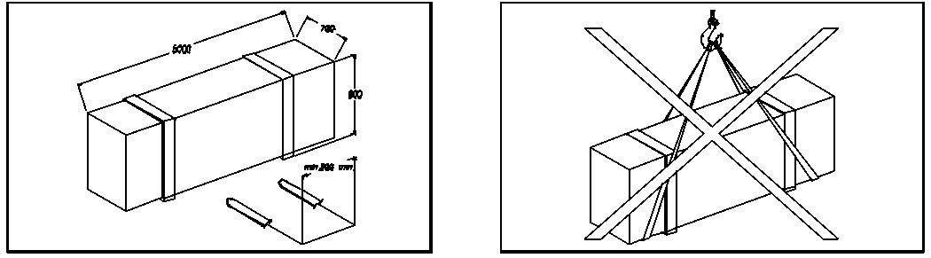
Рис. 1 Рис. 2
Никогда не поднимайте подъемник посредством крана (рис.2).

ХРАНЕНИЕ
Упакованный подъемник должен хранится в сухом помещении при температуре от -10° до + 40°С без воздействия прямого солнечного света..

ШТАБЕЛИРОВАНИЕ
Разрешается укладывать в штабель до 2 упаковок подъемников в высоту.
При перевозке автомобилем разрешается ставить друг на друга до двух упаковок с надлежащим раскреплением.

РАСПАКОВКА
При распаковке следует визуально проверить целостность и комплектность оборудования.
Распаковку следует производить с надлежащими мерами предосторожности во избежание повреждения оборудования или травмирования работников.

ВВЕДЕНИЕ
ВНИМАНИЕ
Это руководство разработано для персонала непосредственно работающего на подъемнике (оператор), и лиц, осуществляющих его техническое обслуживание (монтер обслуживания). Внимательно прочитайте руководство перед выполнением любой операции с подъемником. Это руководство содержит важную информацию относительно:
- ЛИЧНОЙ БЕЗОПАСНОСТИ операторов и рабочих обслуживания,
- БЕЗОПАСНОСТИ ПОДЪЕМНИКА,
- БЕЗОПАСНОСТИ ТРАНСПОРТНЫХ СРЕДСТВ
СОХРАНЕНИЕ РУКОВОДСТВА
Руководство - неотъемлемая часть подъемника, которая должна всегда сопровождать оборудование.
Руководство должно храниться около подъемника в легко доступном месте.
Оператор и штат обслуживания должны быть в состоянии консультироваться с руководством быстро и в любое время.

Подъем, транспортировка, распаковка, сборка, установка, запуск, первичная регулировка и испытание, ЭКСТРАОРДИНАРНОЕ обслуживание, ремонт, утилизация и демонтирование подъемника должны быть выполнены специализированным персоналом от ИЗГОТОВИТЕЛЯ или ЦЕНТРА ОБСЛУЖИВАНИЯ, уполномоченного изготовителем.
Изготовитель отклоняет любую ответственность за рану людям или повреждения транспортным средствам или объектам, когда любая из вышеупомянутых операций была выполнена неуполномоченным персоналом или когда оборудование использовалось не по прямому назначению.
Это руководство указывает действующие аспекты безопасности, которые могут оказаться полезными для оператора и рабочего обслуживания и конструктивные особенности подъемника.
Чтобы понимать терминологию, используемую в этом руководстве, оператор должен иметь определенный опыт в работы с аналогичным оборудованием, способность интерпретировать правильно рисунки и описания, содержавшиеся в руководстве и быть ознакомлен с правилами техники безопасности, принятыми в регионе, где установлена машина. То же самое относится к монтеру обслуживания, который должен также обладать определенными и специализированными знаниями по ремонту оборудования.

ГЛАВА 1 ОПИСАНИЕ МАШИНЫ

Подъемники 4-х стоечные устанавливаются посредством жесткой фиксации к полу. Они используются для подъема автомобилей. Подъемник состоит из одной части, которая жестко зафиксирована к полу ( стойки) , и второй – подвижной части ( траверсы и платформы). Тип функционирования – электрогидравлический.

Данный подъемник состоит из следующих четырех частей:
- группа жестко установленной структуры
- группа мобильной структуры;
- группа подъемная;
- устройства безопасности.

На рис.3 показаны части, из которых состоит подъемник и рабочие зоны, расположенные вокруг подъемника.

Операторская сторона: передняя часть, включающая в себя место оператора с командным пультом.

Задняя сторона: Зона, противоположная операторной зоне, где находится подъемные рампы.
Правая и левая стороны: расположены соответственно по отношению к командному пульту.
Опасная сторона: Зона, где запрещено находиться людям во время работы подъемника.

Рис. 3
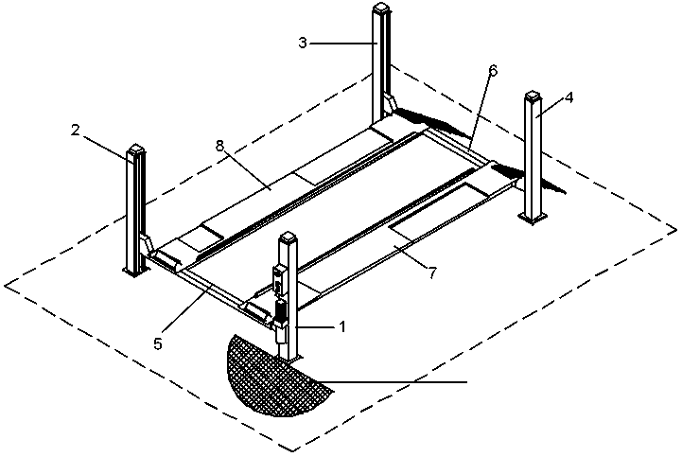
Зона оператора

- стойка с командным пультом
- стойка передняя левая
- стойка задняя левая
- стойка задняя правая
- траверса передняя
- траверса задняя
- платформа правая, зафиксированная
- платформа левая, подвижная

ГРУППА ЖЕСТКО УСТАНОВЛЕННОЙ СТРУКТУРЫ
Группа 4-х вертикальны колонн, которые при помощи анкерных болтов крепятся жестко к полу ( рис. 4).

Каждая стойка содержит (рис.4):
- Линейка безопасности с прорезями (1) для опоры замков безопасности.
- Стальной трос для подъема (2).
- Направляющая для вертикального скольжения траверс (3).

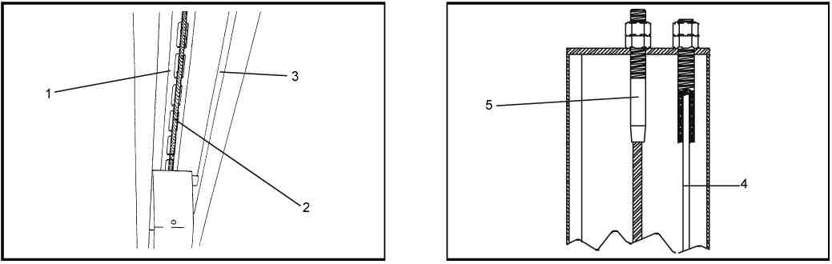
Рис. 4 Рис. 5

На вершине каждой стойки прикреплены (рис.5):
- Наконечник линейки безопасности (4)(при помощи гайки и контргайки М20).
- Наконечник стального троса (5) с резьбой М20 (при помощи гайки и контргайки М20).
На командной стойке (рис.6) смонтированы:
- Пульт управления.
- Насосная станция.

На пульте управления установлены (рис.6):
- Главный выключатель (1)
- Кнопка «Вверх» (2)
- Кнопка «Вниз» (3)
- Кнопка «Останов» (4)

Насосная станция состоит из (рис.6):
- Электромотор (5)
- Гидравлический насос (6)
- Электроклапан спуска (7)
- Винт ручного спуска (12)
- Клапан максимального давления (8)
- Емкость для масла (9)
- Шланг высокого давления (10)
- Обратный шланг (11)

ЗАМЕЧАНИЕ: Шланг высокого давления (10) может быть под давлением.
Обратный шланг (11) никогда не находится под давлением

Рис. 6
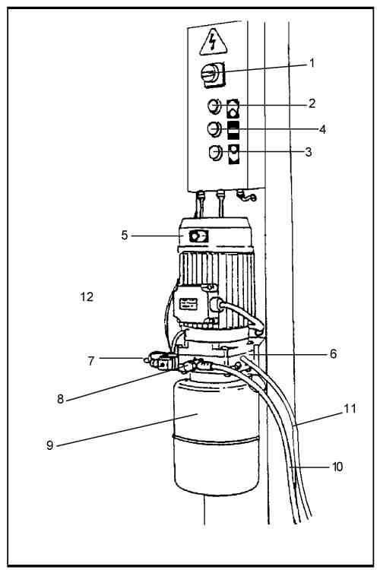

ГРУППА МОБИЛЬНОЙ СТРУКТУРЫ
Состоит из двух траверс и двух платформ.
Каждая траверса двигается вертикально между двумя сиойками.
На рис. 7 видно, что на концах каждой траверсы прикреплены:
- Шкивы (1) троса подъема.
- Замки безопасности (3).

Замок безопасности (рис.7 поз.3) действует автоматически во время всей фазы подъема и остановки. Отключается во время фазы спуска.

В случае разрыва троса, датчик обрыва троса (рис.8 поз.4) останавливает электрические части подъемника и приводит в действие замки безопасности, таким образом, останавливая мобильную часть подъемника.

Рис. 7 Рис. 8
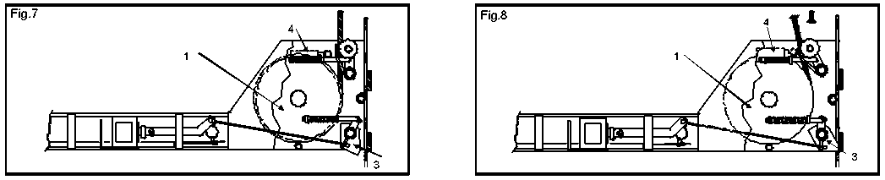

Две платформы для подъема машин (рис.9, поз. 1) опираются на траверсы. Левая платформа жестко прикреплена к траверсам, тогда как правая платформа подвижна и может скользить в горизонтальной плоскости, для возможности адаптировать подъемник под подъем автомобилей различной ширины. Обе платформы дополнены тормозами (2) для того, чтобы колеса автомобиля могли быть зафиксированы, чтобы предупредить возможное смещение автомобиля за край подъемника.
Въездные мостки (3) навешаны на платформы и принимают вертикальную позицию при подъеме автомобиля, блокируя колеса с задней стороны.

Рис. 9
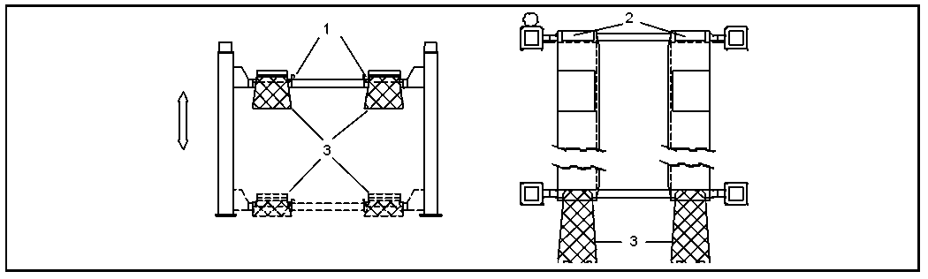

Внутри фиксируемой платформы находятся элементы привода (рис.10) доступные только с нижней стороны:

- Гидравлический цилиндр подъема (1)
- Блокировочный клапан (2)
- Элемент крепления (3) стальных тросов
- Две группы шкивов (4) тросов.

Рис. 10
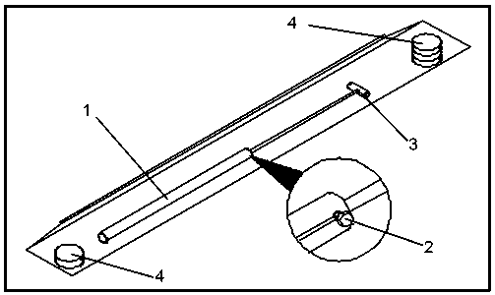

ГЛАВА. 2 ТЕХНИЧЕСКИЕ СПЕЦИФИКАЦИИ

Грузоподъемность 4000 кг
Макс.высота подъема 1750 мм
Мин. высота подъемника 190 мм
Межосевое расстояние между стойками 4800 мм
Межосевое поперечное расстояние между стойками 3030 мм
Просвет между стойками 2850 мм
Ширина платформ 625 мм
Длина платформ 5000 мм
Время подъема 50 сек.
Время спуска 45 сек.

Стальной трос со следующими характеристиками:
Диаметр 11 мм
Количество жил 227
Сопротивление жил 1960 N
Диаметр шкива 220 мм
Шумность 70dB(A)/1м
Общий вес подъемника около 1030 кг
Рабочая температура - 10°С / + 50°С
Рабочее давление 150 бар
Рабочее помещение : закрытое

ЭЛЕКТРОДВИГАТЕЛЬ

Тип С90
Мощность 2.2 кВт
Напряжение 230-400 В +/- 5%
Частота 50 Гц
Полюса 4
Скорость 1400 об./мин
Констр. форма В14
Изоляц. класс F
Потребление 400В: 6,4A
При подключении мотора следуйте диаграммам подключения.
Вращение двигателя – левое (против часовой стрелки), как показано на табличке на корпусе.

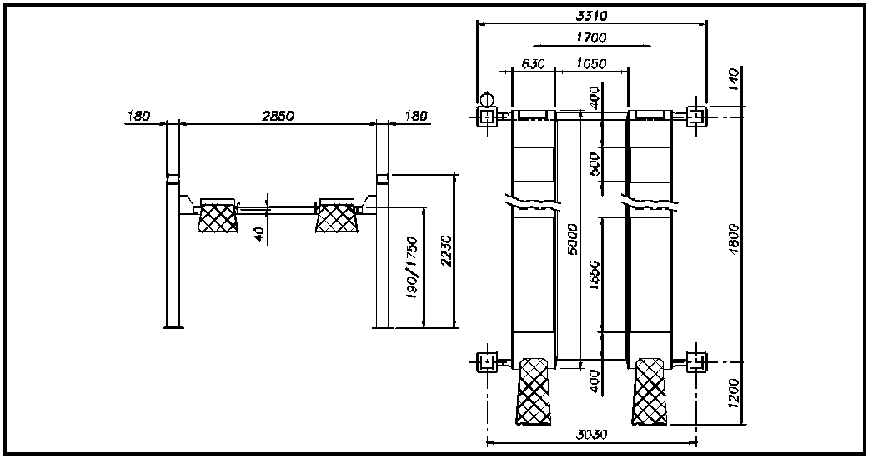
Рис. 11

НАСОС

Тип 18
Модель 10А5Х348N
Производительность 5 см³/гр.
Постоянное рабочее давление 210 бар
Прерывистое рабочее давление 230 бар
Пиковое давление 250 бар

ГИДРАВЛИКА

В соответствии с типом подъемника может быть поставлено два типа гидравлических узлов. На рис.12 показана мод. К3 (OIL SISTEM).

1 | Обратный клапан
2 | Электроклапан опускания
3 | Ручное окрытие клапана опускания
4 | Подача масла
5 | Обратный шланг
6 | Дроссель
7 | Предохранительный клапан

МАСЛО
Емкость для масла содержит гидравлическое масло на минеральной основе в соответствии с нормативами ISO/DIN 6743/4 категории не выше класса 18/15 в соответствии с нормативами ISO 4406 , как IP HYDRO OIL 32 или SHELLTELLUS T37, или эквивалентное.

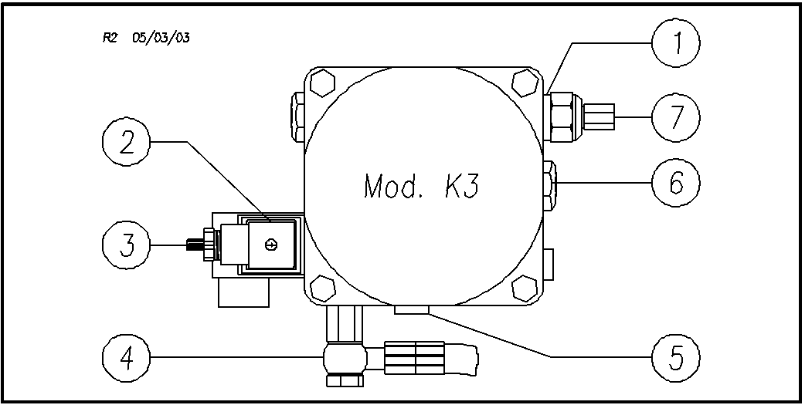
Рис. 12

ЭЛЕКТРОСХЕМА

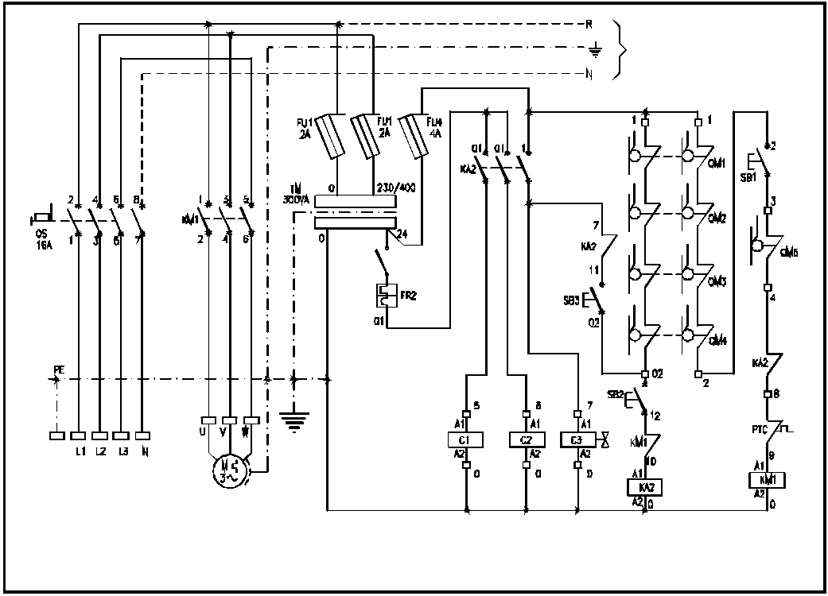
Обозначение. | Наименование | Марка | Артикул | К-во
C1-C2 | Электромагнит | WARNER | TT10 24VAC 50Hz
C3 | Электроклапан | OIL SISTEM | 24VAC50/60HZ ED100%
FU1-FU4 | Держатель предохранителя | WEBER | PCH10x38+CH 10x38
PTC | Тепловая защита | Встроена в электродвигатель
QM5 | Микровыключатель подъема | PIZZATO | FR654
QS | Главный выключатель | SPRECHER | LA2-12-1754+LFS2-N-6-175+LA2-12 -C4+LA2-G2853+LA2-G3194
KM1 | Контактор | TELEMECANIQUE | LC1K0910B7 24V50/60HZ
KA2 | Контактор спуска | TELEMECANIQUE | LC1D12+LA1DN11
M | Электродвигатель | 230/400 V 50 Hz
SB1 | Кнопка «Вверх» | TELEMECANIQUE | HB7EA21P(1NO)
SB2 | Кнопка «Вниз» | TELEMECANIQUE | HB7EA21P(1NO)
SB3 | Кнопка «Останов» | TELEMECANIQUE | ZB5AA8+ZB5AZ009+ZBE101 (WO)
FR2 | Магнитный выключатель |  | 20A TYPE С
QM1/QM4 | Микровыключатель троса | PIZZATO | FR1454
TM | Трансформаторr | C.E. | 230-400/24V300VA 50/60 Hz
 | Линейные клеммы | CABUR | CBD2 2.5mmq
 | Клеммы | CABUR | TE4/D-TE4/0 4mma

МОНТАЖНАЯ СХЕМА


ВНИМАНИЕ
Цвет проводов «желтый» может быть заменен на «серый».
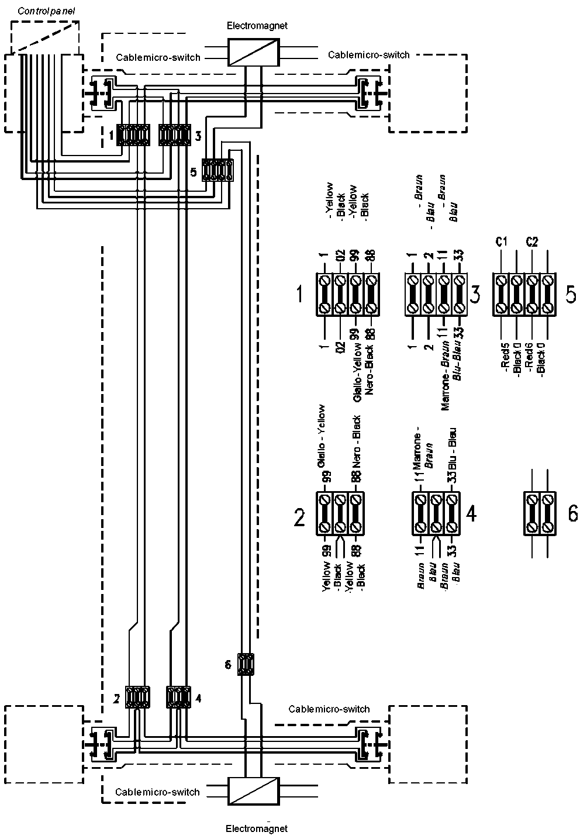
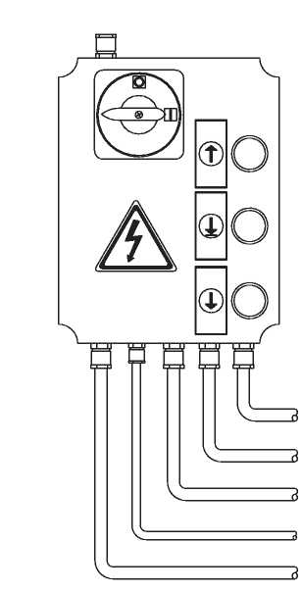

Микровыключатель опускания QM-11 (16-18)(12-17)

Концевой выключатель (3-4)
Мотор и тепловой выключатель (8-9)

Электроклапан (0-7)
Электромагнит (0-5)(0-6) и выключатель ВКЛ/ВЫКЛ при обрыве или ослаблении троса (1-02)(1-2)

ГИДРАВЛИЧЕСКАЯ СХЕМА

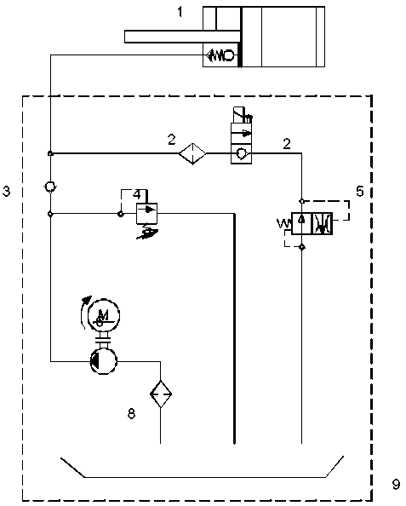
1 | Парашютный клапан
2 | Электроклапан
3 | Обратный клапан
4 | Предохранительный клапан
5 | Дроссельный клапан
6 | Электродвигатель
7 | Насос
8 | Фильтр
9 | Резервуар

ТИПЫ АВТОМОБИЛЕЙ, ПОДХОДЯЩИХ ДЛЯ РАБОТЫ НА ПОДЪЕМНИКЕ
Данный подъемник подходит для всех типов автомобилей, общей массой не более 4000 кг и, чьи размеры не превосходят указанных ниже (рис.13)

МАКСИМАЛЬНЫЕ РАЗМЕРЫ АВТОМОБИЛЕЙ

Максимальная ширина 2400 мм
Макс.колесная база 3000 мм
Максимальное расстояние между внешними
краями колес, включая накачку 2000 мм
Минимальное расстояние между внутренними
краями колес, включая накачку 900 мм
Особое внимание уделяйте спортивным автомобилям.

Рис. 13
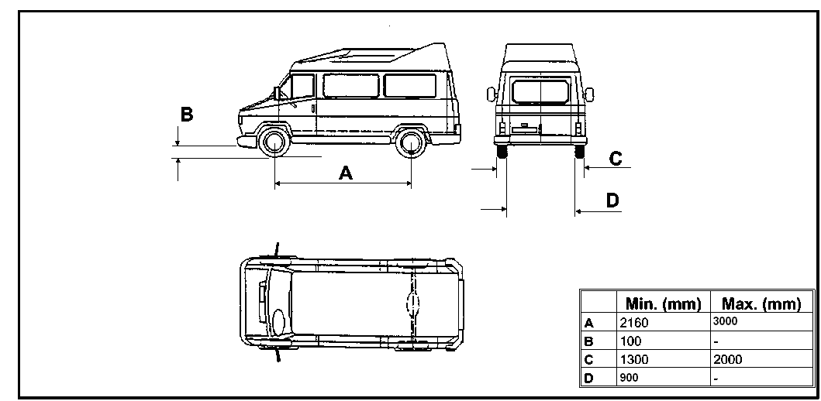

МАКСИМАЛЬНОЕ РАСПРЕДЕЛЕНИЕ ВЕСОВ НА ПОДЪЕМНИКЕ

Рис. 14 Рис. 15
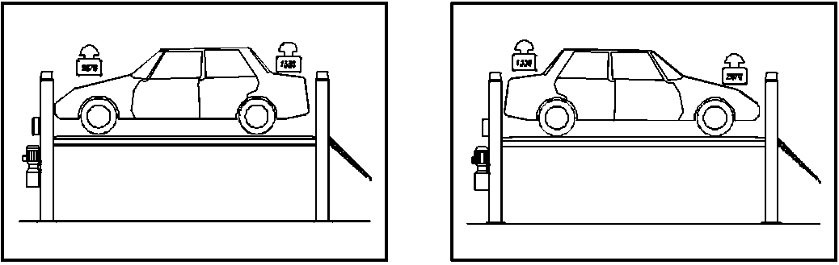

ГЛАВА 3 БЕЗОПАСНОСТЬ
Крайне важно внимательно ознакомиться с содержанием настоящей главы от начала до конца, так как она содержит важную информацию относительно опасностей, которым могут подвергаться оператор или слесарь-эксплуатационник при неправильном использовании подъемника.
Далее в тексте инструкции приведены точные объяснения определенных опасных ситуаций и рисков, которые могут возникнуть во время работы персонала или при эксплуатации подъемника, дано описание установленных предохранительных устройств и указания по их правильному использованию, описаны существующие риски и применяемые методы работы (общие и специальные меры предосторожностей, позволяющие устранить опасность возникновения потенциальных рисков).
 ПРЕДУПРЕЖДЕНИЕ:
Подъемник спроектирован и изготовлен для выполнения подъема автомобилей и их удержания в поднятом положении на определенной высоте при проведении ремонтных работ в автомастерской. Любое другое использование подъемника не допускается. В особенности, подъемник не предназначен для:
проведения на нем работ по промывке автомобилей;
использования подъемника для подъема персонала или грузов;
использования в качестве пресса;
использования в качестве лифта;
использования в качестве домкрата для подъема кузова автомобиля или для снятия колес.
Изготовитель не несет ответственности за какие-либо травмы, нанесенные персоналу или механические повреждения автомобилей и других объектов собственности, вызванные неправильным или неразрешенным использованием подъемников.
При выполнении операций подъема или опускания подъемника оператор обязан находиться в зоне, расположенной
у пульта управления, как это показано на рисунке 14.
Нахождение посторонних лиц в опасных зонах, обозначенных на том же рисунке, категорически запрещено.
При выполнении работ персонал допускается в расположенную под автомобилем зону, только когда автомобиль
зафиксирован в поднятом положении.
НЕ ИСПОЛЬЗУЙТЕ ПОДЪЕМНИК БЕЗ ПРЕДОХРАНИТЕЛЬНЫХ УСТРОЙСТВ ИЛИ ЕСЛИ ЭТИ УСТРОЙСТВА БЫЛИ ДЕМОНТИРОВАНЫ.
НЕСОБЛЮДЕНИЕ ЭТОГО ТРЕБОВАНИЯ МОЖЕТ СТАТЬ ПРИЧИНОЙ НАНЕСЕНИЯ СЕРЬЕЗНЫХ ТРАВМ ПЕРСОНАЛУ ИЛИ ПРИЧИНЕНИЯ НЕПОПРАВИМОГО УЩЕРБА ПОДЪЕМНИКУ И ПОДНИМАЕМОМУ АВТОМОБИЛЮ.

Рис. 16
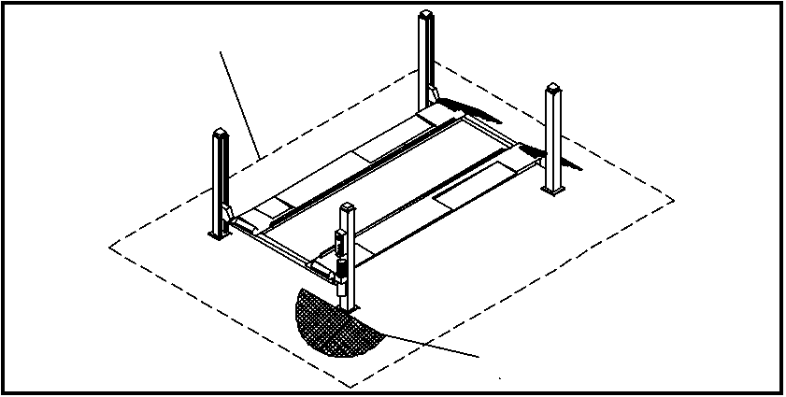
Опасная зона
Зона оператора

ОБЩИЕ МЕРЫ ПРЕДОСТОРОЖНОСТИ
Оператор и слесарь-эксплуатационник должны соблюдать требования норм техники безопасности, действующие в стране установки подъемника.
Кроме того, оператор и слесарь-эксплуатационник обязаны:
всегда работать только в определенных зонах, обозначенных в настоящей инструкции;
никогда не демонтировать и не отключать автоматических, электрических и других предохранительных устройств;
читать указания мер безопасности на табличках, прикрепленных к деталям подъемника и приведенных в инструкции.
В настоящей инструкции указания мер безопасности показаны следующим образом:
ОПАСНОСТЬ: указывает на высокую степень возникновения опасности,
которая может привести к серьезным травмам или к смерти.
ПРЕДУПРЕЖДЕНИЕ: указывает на наличие ситуаций и/или типов
операций, которые являются небезопасными и могут вызвать нанесение более или менее тяжких повреждений или привести к смерти.
ОСТОРОЖНО: указывает на наличие ситуации и/или типов
операций, которые являются небезопасными и могут вызвать нанесение незначительных травм персоналу и/или причинение ущерба подъемнику, автомобилю или другим объектам собственности.

ОПАСНОСТЬ ПОРАЖЕНИЯ специальные указания мер безопасности, установленные
ЭЛЕКТРИЧЕСКИМ ТОКОМ: на подъемнике в тех местах, где опасность поражения электрическим током особенно высока.

ПОТЕНЦИАЛЬНЫЕ ОПАСНОСТИ И ПРЕДОХРАНИТЕЛЬНЫЕ УСТРОЙСТВА

Изучим опасности, которым подвергаются операторы и техники эксплуатационных служб, когда автомобиль установлен на платформах подъемника в поднятом положении, а также различные предохранительные устройства, которые рекомендованы к применению изготовителем оборудования, и используемых для сведения опасности возникновения таких рисков к минимуму.

ПРОДОЛЬНЫЕ ПЕРЕМЕЩЕНИЯ
Продольные перемещения -- движение транспортного средства, установленного на подъемник, вдоль последнего.
Чтобы защитится от последствий продольных перемещений, на подъемнике в передней его части установлены тормоза (1) , и поворотные заезды (2) в задней части. Эти детали являются неотъемлемой частью платформ и служат, чтобы защитить транспортное средство в течение подъема и опускания, и когда транспортное средство находится в поднятом положении от продольных перемещений, таким образом предотвращая любое потенциально опасное движение.

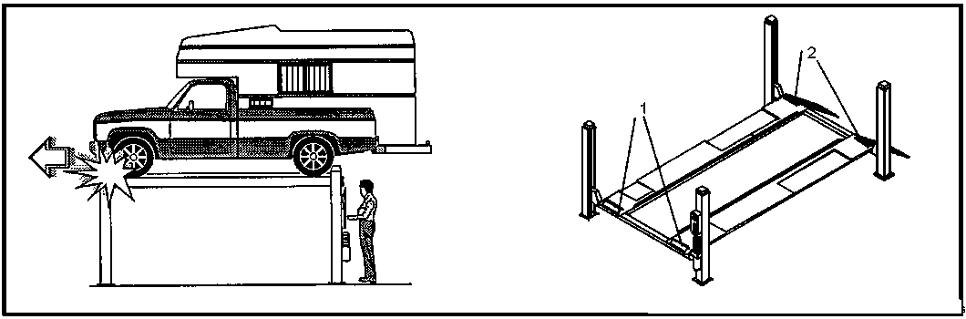
Рис. 17

БОКОВЫЕ ПЕРЕМЕЩЕНИЯ
Движения транспортного средства к правому или левому краю подъемника, особенно в течение движения подъема.
Устройства безопасности для защиты от боковых перемещений представляют собой выступающие над внутренними краями платформ реборды, которые эффективно останавливают боковые перемещения.

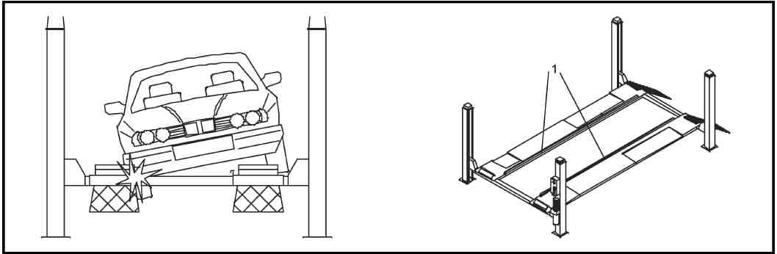
Рис. 18

Для оптимальной личной безопасности и безопасности транспортных средств, соблюдайте следующие инструкции:
- не входите в зону безопасности, в то время как транспортные средства опускаются/поднимаются (см. Рис. 16),
- выключите двигатель транспортного средства, включите передачу, и задействуйте ручной тормоз,
- удостоверьтесь, что транспортное средство помещено правильно (см. Рис. 19);
- убедитесь, что вес поднимаемого транспортного средства, не превышает грузоподъемность оборудования, максимальную высоту, длину и ширину транспортного средства ;
удостоверьтесь, что нет людей на платформах в течение подъема и опускания, и в течение постоянного пребывания автомобиля в поднятом положении (Рис. 19).

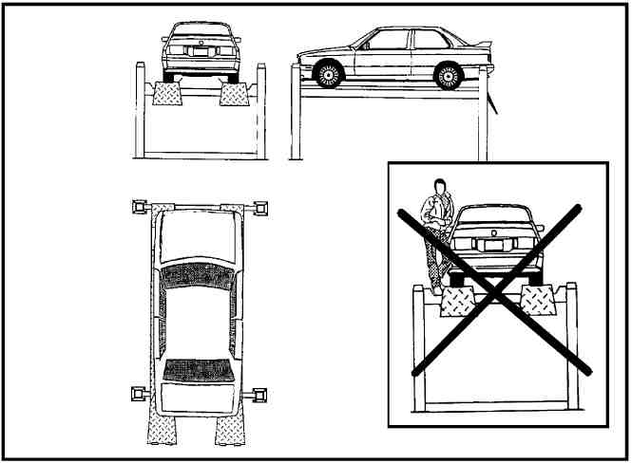
Рис. 19

ПОТЕНЦИАЛЬНЫЕ РИСКИ ПРИ ПОДЪЕМЕ
Для защиты от перегрузки оборудования и возможных механических повреждений установлены защитные устройства:
- При перегрузке оборудования срабатывает предохранительный клапан в блоке насосной станции (1, Рис. 20). Масло при этом циркулирует внутри станции.

Рис. 20 Рис.21
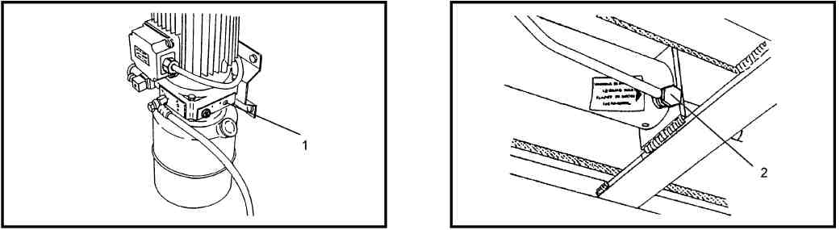

- Если разрушается один или более шлангов гидравлической системы, срабатывает блокировочный клапан цилиндра (2, Рис. 21).
- Высота движения подвижной части подъемника при подъеме ограничивается концевым выключателем на командной стойке (1) и ограничительными пластинами (2)на верхней части всех стоек. (Рис. 22).

Рис. 22
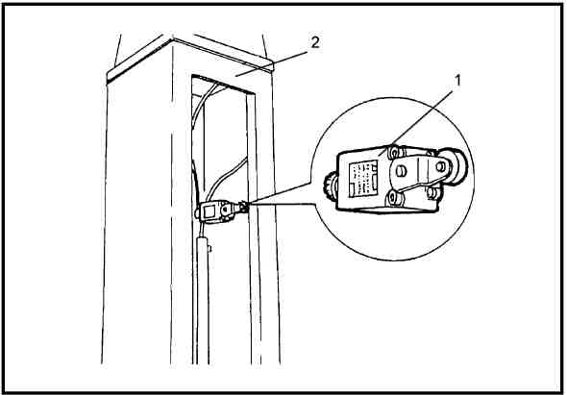

- При обрыве троса замок безопасности (3) останавливает подвижную часть подъемника в ближайшей прорези линейки безопасности (Рис. 23), а выключатель – датчик троса (4)прерывает подачу электропитания на насосную станцию (Рис. 24).

Рис. 23 Рис. 24
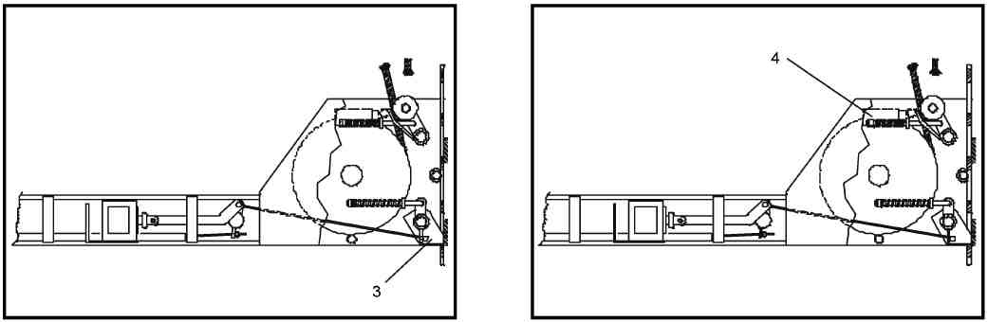

РИСКИ ДЛЯ ПЕРСОНАЛА

РИСК ТРАВМИРОВАНИЯ (ОПЕРАТОР)
- Чтобы избежать травм пир работе с подъемником, оператор должен находится только около пульта управления в “операторской зоне” (рис.25).

Рис. 25
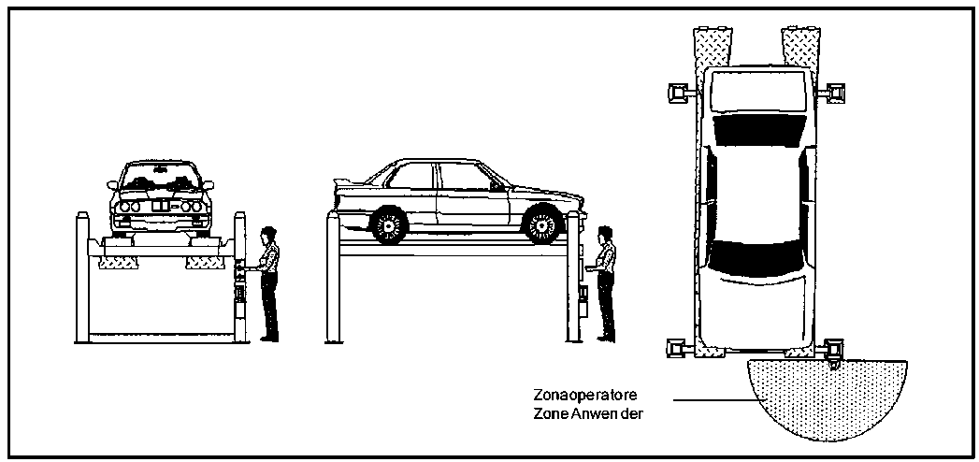

РИСК ТРАВМИРОВАНИЯ (ПЕРСОНАЛ)
- Во время фазы спуска/подъема, никто не должен находится в опасной зоне подъемника
(рис.26) и оператор должен производить действия только после того, как убедится, что в опасных зонах никто не находится (Рис. 16, 26, 27).

Рис. 26 Рис. 27
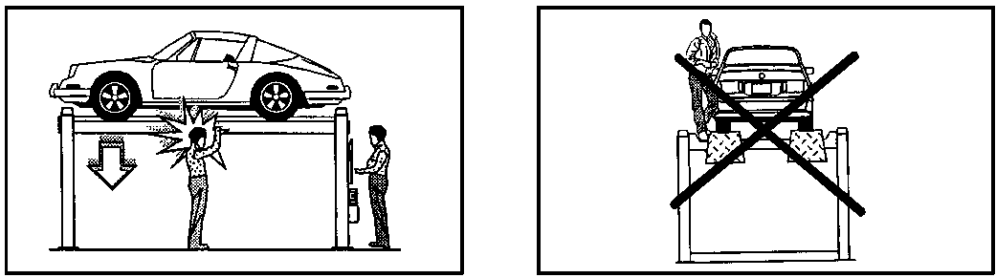

РИСК УШИБА
- При поднятом подъемнике возможен риск ушиба о поднятые части подъемника (рис. 28)
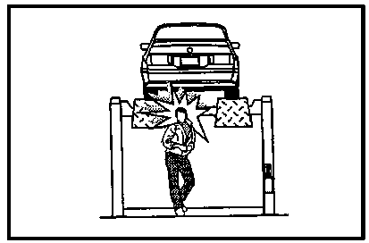
Рис. 28

РИСК СМЕЩЕНИЯ АВТОМОБИЛЯ
- В случае превышения габаритов или неправильной установки автомобиля на подъемнике существует опасность смещения автомобиля (бокового или продольного), что может причинить вред персоналу (рис. 29-30).
Рис. 29 Рис. 30
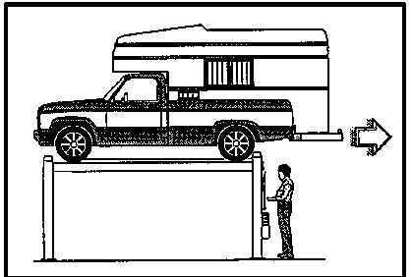
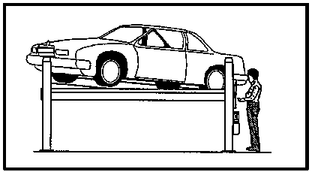

РИСК СКОЛЬЖЕНИЯ
- Следите, чтобы рабочая зона была чистой, чтобы на полу не было масла (рис.32).
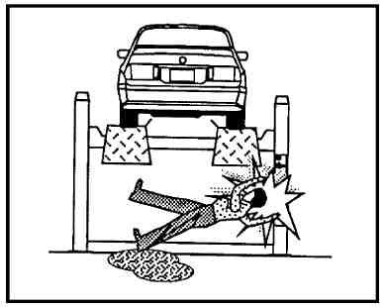
Рис. 32

РИСК ПОРАЖЕНИЯ ЭЛЕКТРОТОКОМ
- Чтобы избежать риска электрошока, необходимо избегать попадания воды или пара на электрические части подъемника.

ОПАСНОСТИ, СВЯЗАННЫЕ С НЕДОСТАТОЧНОСТЬЮ ОСВЕЩЕНИЯ
Оператор и слесарь-эксплуатационник должны следить за тем, что все зоны подъемника имели правильное и достаточное освещение в соответствии с требованиями норм законодательства , действующего в стране установки подъемника

ОПАСНОСТЬ ПОЛОМКИ ДЕТАЛЕЙ ВО ВРЕМЯ ЭКСПЛУАТАЦИИ
При изготовлении конструкции подъемника фирма-изготовитель использовала соответствующие материалы и технологию производства для выпуска надежного и безопасного подъемника. Тем не менее, следует принять во внимание, что подъемник должен использоваться только в соответствии с предписаниями изготовителя, и необходимо соблюдать периодичность выполнения проверок и технического обслуживания, рекомендованную изготовителем в Главе 6 "ЭКСПЛУАТАЦИЯ".

ОПАСНОСТИ, СВЯЗАННЫЕ С НЕПРАВИЛЬНЫМ ИСПОЛЬЗОВАНИЕМ ПОДЪЕМНИКА
Во время работы подъемника или когда автомобиль уже поднят, стоять или сидеть на платформах не разрешается (Рис. 33).

Рис. 33
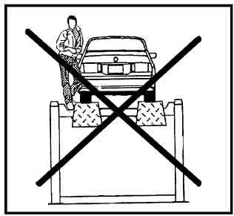

Любое иное использование подъемника в целях, для которых он не предназначен, может привести к серьезным авариям и травмам лиц, работающих в непосредственной близости с подъемником
Поэтому крайне важно точно соблюдать все указания мер безопасности относительно правил эксплуатации и технического обслуживания, содержащиеся в настоящей инструкции

Рис. 34 Предупредительные надписи и ярлыки
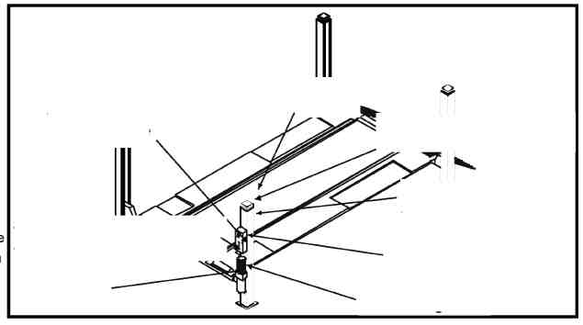
Снять с замков безопасности
Грузоподъемность
Модель и серийный номер
Руководство пользователя
Напряжение электропитания
двигателя
Опасность электрошока
Данные двигателя

ГЛАВА 4. УСТАНОВКА
СЛЕДУЮЩИЕ ОПЕРАЦИИ ДОЛЖНЫ ВЫПОЛНЕНЯТЬСЯ ИСКЛЮЧИТЕЛЬНО СПЕЦИАЛИЗИРОВАННЫМ ТЕХНИЧЕСКИМ ПЕРСОНАЛОМ УПОЛНОМОЧЕННОГО ФИРМОЙ-ИЗГОТОВИТЕЛЕМ ОФИЦИАЛЬНОГО ДИЛЕРА ИЛИ ТЕХНИЧЕСКОГО ЦЕНТРА. ВЫПОЛНЕНИЕ ЭТИХ ОПЕРАЦИЙ ДРУГИМИ ЛИЦАМИ МОЖЕТ ПРИВЕСТИ К СЕРЬЕЗНЫМ ТРАВМАМ ПЕРСОНАЛА И/ИЛИ НАНЕСЕНИЮ МЕХАНИЧЕСКИХ ПОВРЕЖДЕНИЙ ПОДЪЕМНИКУ.
ПРОВЕРКА СОБЛЮДЕНИЯ ТРЕБОВАНИЙ К УСТАНОВКЕ
Подъемник предназначен для установки в закрытом производственном помещении, защищенном от воздействия внешних погодных условий. Место установки должно быть расположено в стороне от мест производства помывочных или покрасочных работ, от мест хранения растворителей и красок, а также мест с повышенной взрывоопасностью.
ПРОВЕРКА СООТВЕТСТВИЯ РАЗМЕРОВ ПОМЕЩЕНИЯ И БЕЗОПАСНЫХ ПРОХОДОВ
Подъемник должен быть установлен с учетом ширины проходов между стенами, колоннами, другими автомобилями и т.п., как показано на Рисунке 31, и в соответствии с любыми требованиями законодательства, действующего в стране установки оборудования.
Проверьте в частности:
- Минимальную высоту: минимум 5000 мм, включая высоту поднимаемого автомобиля;
- Минимальное расстояние от стен: минимум 600 мм;
- Минимальную командную зону: минимум 600 мм;
- Зону УПРАВЛЕНИЯ подъемником;
- Зону технического обслуживания, доступ к подъемнику и ширину проходов для экстренной эвакуации при авариях;
- Положение подъемника относительно другого оборудования;
- Близость к источнику электропитания оборудования
Рис. 35
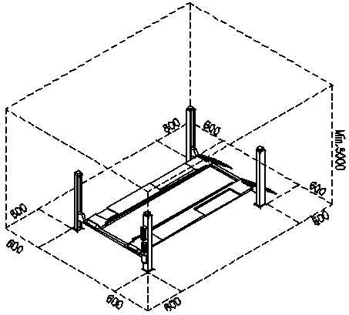

ОСВЕЩЕНИЕ
Все части подъемника должны быть одинаково и достаточно освещены, чтобы обеспечить безопасность проведения регулировок и операций по эксплуатации и техническому обслуживанию, определенных в настоящей инструкции, а также не должны иметь зон затемнения, бликов отраженного света и зон недостаточной освещенности, которые могут вызвать усталость зрения.
Установленное освещение должно соответствовать требованиям норм законодательства, действующим в стране установки подъемника (ответственность за соблюдение этих требований возлагается на электрика).

ПОВЕРХНОСТЬ ПОЛА
Подъемник должен устанавливаться на горизонтальный бетонный пол. Толщина основания должна быть не менее 160 мм (Рис.37) , а коэффициент сопротивления соответствующим максимальным величинам передаваемого подъемником напряжения на поверхность пола не менее 5 кг/см² (Рис. 36).
- Вертикальная нагрузка на стойку –1850 кг.

Поверхность пола должна быть ровной (с максимальным уклоном 10 мм).
Рис. 36
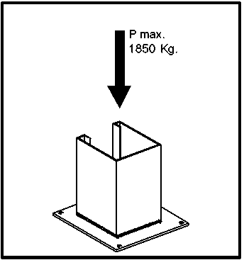

УСТАНОВКА НА АНКЕРНЫХ БОЛТАХ
1. Толщина бетона - не менее 160-180 мм.
2. Бетон должен быть армирован металлической сварной сеткой (размер ячейки не более 250х250 мм, толщина проволоки 4-6 мм).
3. Рекомендуется использовать марку бетона не ниже 250.
4. Пол должен выдерживать давление не менее 5 кГ/см² в местах установки стоек (максимальная нагрузка на пол на месте установки колонны - 1850 кГ).
Рис. 37
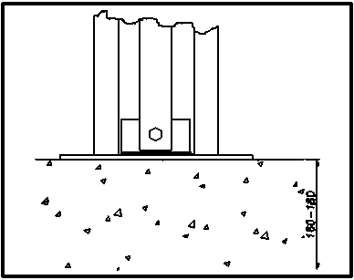

5. Пол должен быть выровнен таким образом, чтобы разность уровней между местами установки любых двух колонн (соседних и по диагонали) не превышала 5 мм.
6. К месту установки передней левой колонны (ближайшая к водителю) должно быть подведено 3-х фазное напряжение 380В 4-х жильным кабелем (3 фазы + заземление). Каждая жила должна иметь сечение 4 мм² (при использовании провода меньшего сечения возможен перегрев и возгорание проводов, при использовании провода большего сечения будет затруднено его подсоединение к подъемнику).

ПОДГОТОВКА ПОЛА -- РАЗМЕТКА
Нанесите метки на пол для установки стоек подъемника в соответствии со схемой (рис.38)
Допуски:
- Прямые размеры +/- 1 мм
- Диагонали +/- 2 мм

Рис. 38
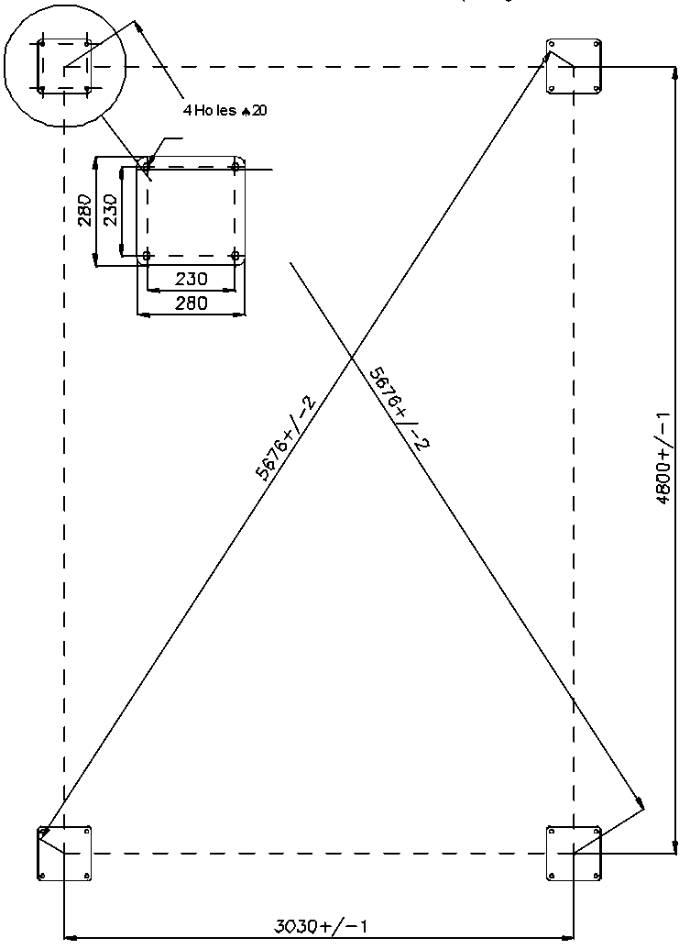

Примечание.

1. Пользователь не должен сверлить какие-либо отверстия в полу или устанавливать в
пол металлические "закладные" на месте установки колонн. Это делается
непосредственно при установке подъемника представителями сервисной службы.
2. Допуск на выравнивание пола составляет 5 мм для мест
установки колонн (между любыми двумя колоннами - как соседними, так и по
диагонали).

СБОРКА ПЛАТФОРМЫ

- На месте расположения подъемника установить 4 поддерживающие опоры , которые могут выдержать вес 250 кг каждая, как указано на рис.39 (А-В-СД).
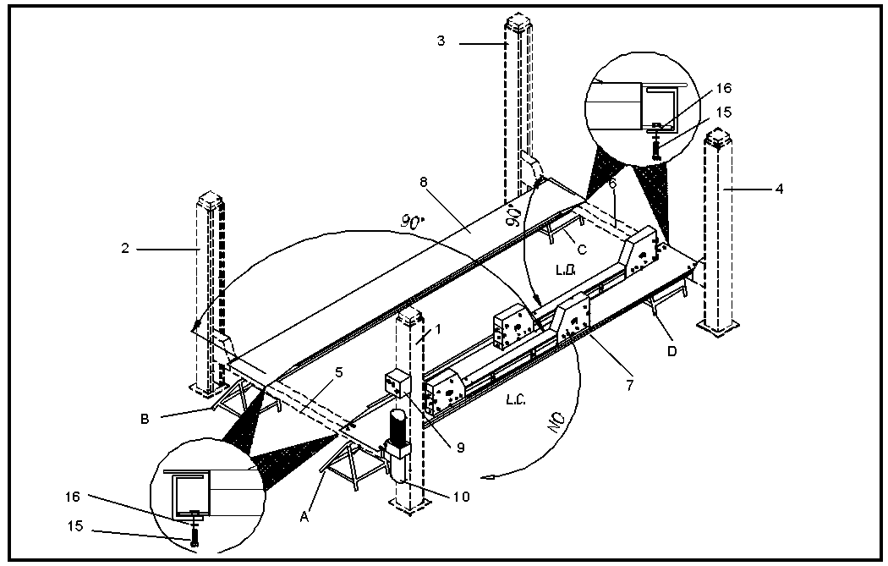
Рис. 39

- Распакуйте 4 колонны (1-2-3-4), подвижную платформу (8), гидравлический узел (10), и аксессуары.
- Установите на 2 опоры (А-Д) фиксируемую платформу (7) с двумя траверсами (5-6).
- Установите траверсу (5) на опору (В) и привинтите ее к фиксируемой платформе (7) винтами (15) М12х25 и гайками (16) ∅12х20. Во время этой фазы важно контролировать, чтобы тросы находились в правильной позиции (рис.40).
- Установите на траверсе (поз.5-6 рис.39) передвижную платформу (8).
- Проверьте квадратуру и диагонали установленных платформ: проверьте, чтобы передвижная платформа (8) свободно скользила между траверсами (5-6), для этого необходимо завинтить до основания винты (15) для фиксации неподвижной платформы (7).

Рис
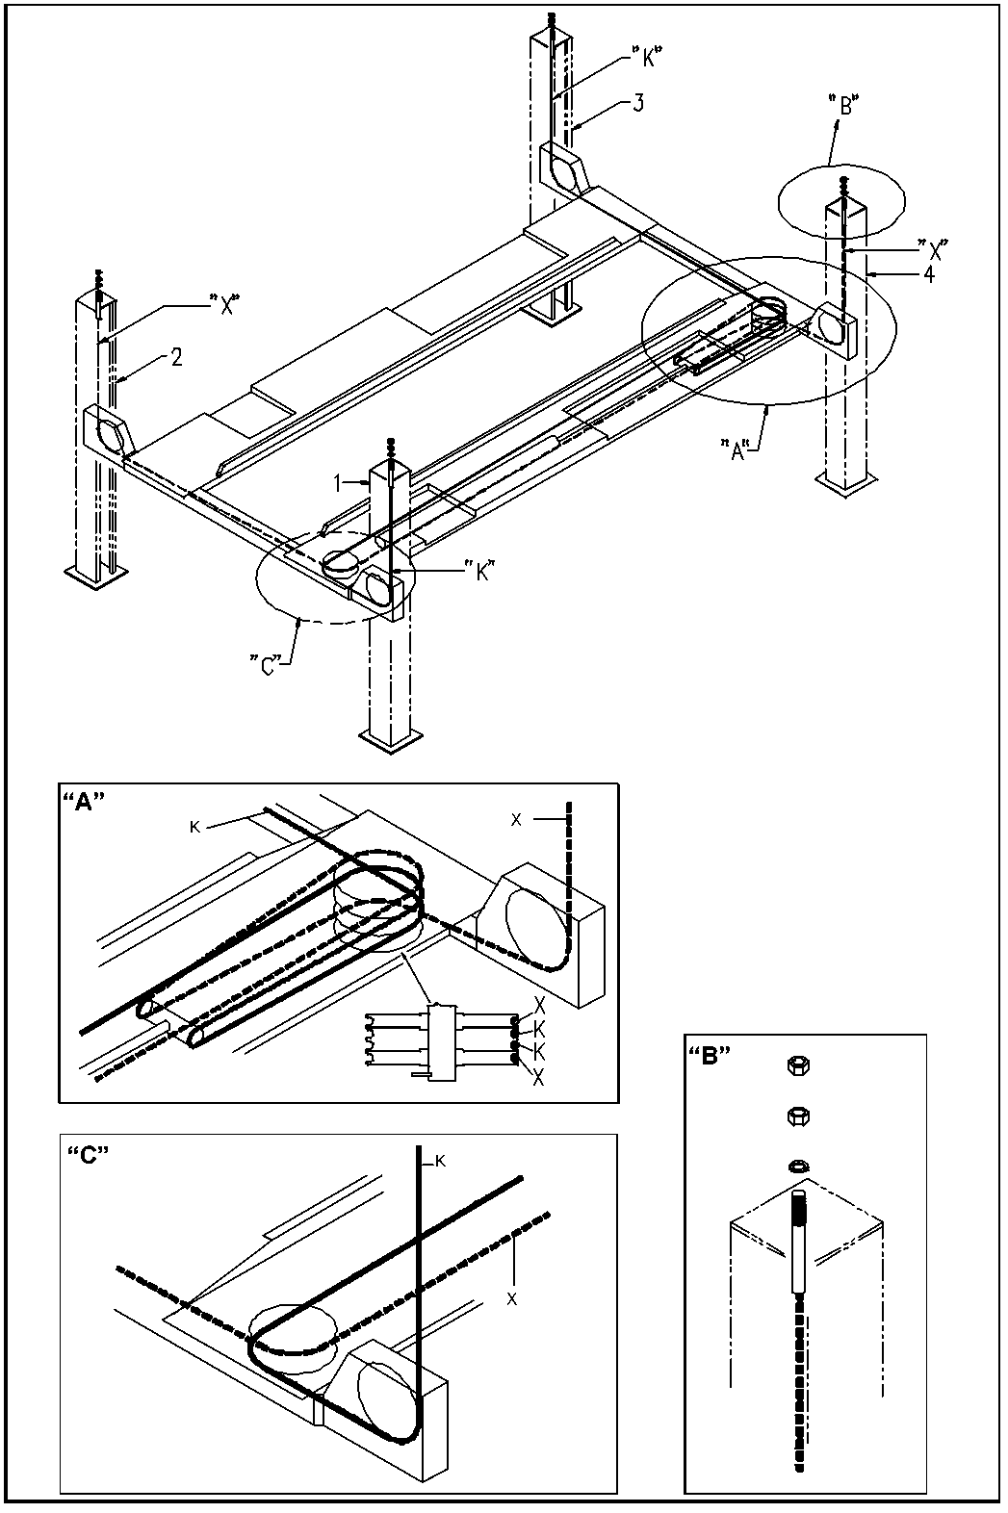
Трос «К» - Стойки 1 – 3
Трос «Х» - Стойки 2 - 4
Рис. 40
СБОРКА СТОЕК
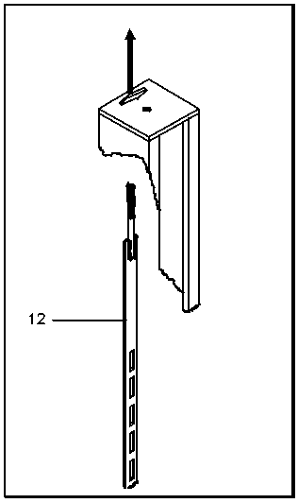
Снимите с вершин стоек (1-2-3-4) наконечники линеек безопасности, как показано на Рис. 41.

Рис. 41

Подготовка командной стойки
Стойки между собой распознаются по номерам, находящимся на их передней части. Стойку с пультом управления (1) можно определить по отверстиям , необходимым для крепления пульта управления и насосной станции.
Крепление насосной станции (10) на стойку производится посредством винтов М8х20 (29) и шайб ∅8х16 (28). Короб пульта управления (9) фиксируется посредством винтов М8х20 (30) и шайб ∅8х16 (28). Крепеж девиатора производится посредством винтов М8х20 (30) и гаек ∅8х16 (28). Электросоединения производите к клеммам мотора (14), к электроклапану спуска (15) и к концевому выключателю подъема (16) ( см. электросхему и диаграмму подключений).
Рис. 42
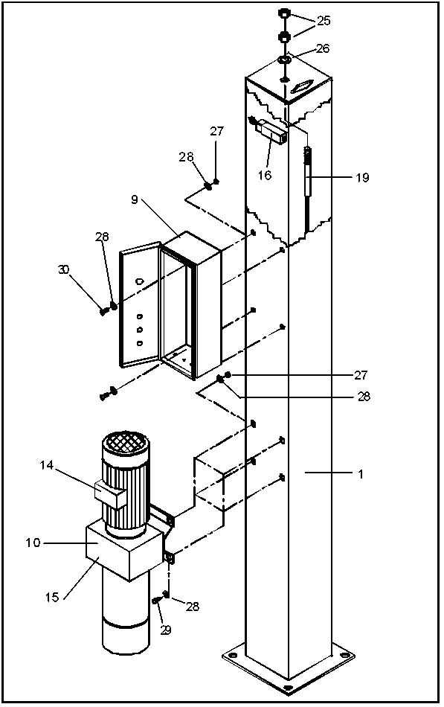
Рис. 43
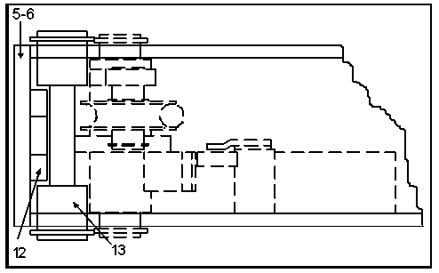
Установите колонны по краям траверсы (поз.5-6 рис.39), следуя нумерации колонн и схеме их установки (рис.39). Выровняйте по верху планки безопасности (12), пропуская их с задней стороны траверс (5-6) и направляющие стержни (13) как показано на рис. 43.

Отвинтите гайки М20 (поз.25 рис.42) шайбы ∅21х37 (26), расположенные на концах троса и вставьте наконечник (19) в отверстие верхнее колонны.

Рис.42: Закрутите снятые гайки и шайбы на наконечник. Во время этой операции, важно проверить, чтобы сенсоры (17 рис.45) были правильно установлены на тросе (18 рис. 45).

Рис. 44 Рис. 45
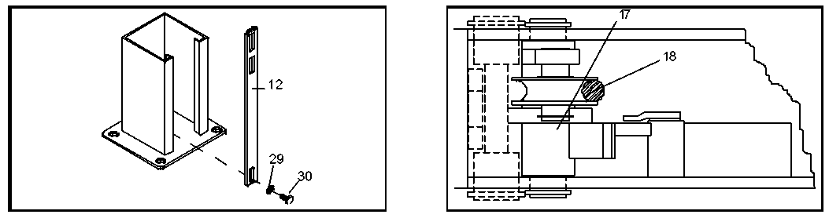

СОЕДИНЕНИЕ ГИДРАВЛИЧЕСКОЙ СИСТЕМЫ (Рис.46)
Рис. 46
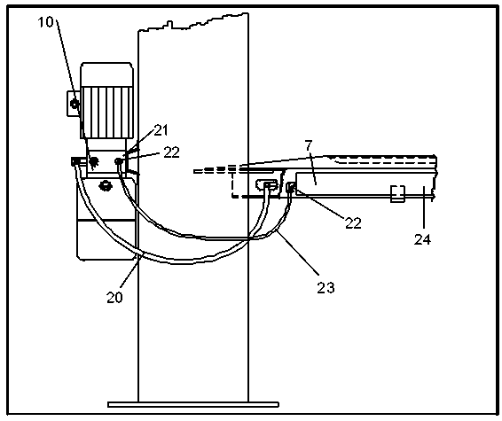
Соедините резиновый шланг высокого давления (20) с металлической трубой на фиксированной платформе (7) и затяните плотно. Снимите пробку (21) с корпуса насоса (10), отвинтите переходник (22) и присоедините шланг (23), предварительно подсоединенный к цилиндру подъема (24).

Присоедините остальные шланги, как показано на гидравлической схеме.

ЭЛЕКТРОСОЕДИНЕНИЯ

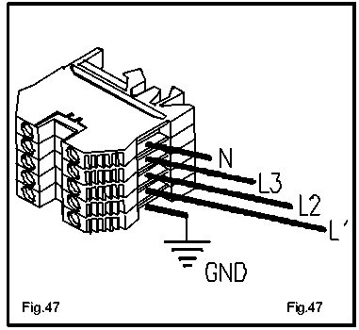
Соедините электрическую цепь с микропереключателями, подключая их соответственно к соединительным блокам, находящимся в коробе на центральной части траверс, в соответствии с диаграммой соединений
Соедините провода электромагнитов, находящихся в коробе на центральной части траверс, в соответствии с топографической диаграммой.
Откройте пульт управления и подсоедините кабель питания ( сеч.мин.4х4 мм).

Рис. 47

Подсоедините кабель электромагнитов к пульту управления, включая заземление –желто/зеленого цвета.

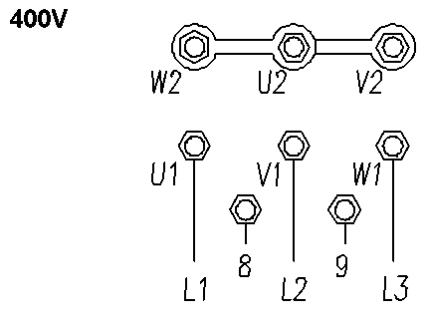
Откройте короб с контактами мотора и произведите соединения в соответствии с рис.48.
8-9 Термическую защиту нужно подсоединить, только если предусмотрено в пульте.
Электрощит предусмотрен на 400 V три фазы. В случае, если пользователь решит работать при 230V три фазы, необходимо поменять соединение на трансформаторе и откалибровать термореле 6,5 А – для работы при 400V и 11 А – при работе 230V.
Рис. 48

ВНИМАНИЕ
ВСЕ ПЕРЕЧИСЛЕННЫЕ РАБОТЫ ДОЛЖНЫ ВЫПОЛНЯТЬСЯ ТОЛЬКО КВАЛИФИЦИРОВАННЫМ ПЕРСОНАЛОМ.

Прежде, чем осуществлять какие-либо действия проверьте:
Рис. 49
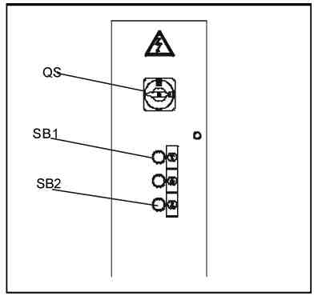
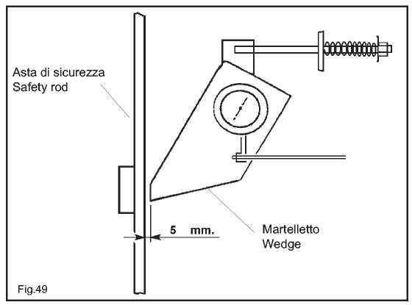

3)Регулировку открытия замков безопасности. Держа нажатым кнопку подъема проверить расстояние между штоком и клином: оно должно равняться 5мм. (рис.49).
Меньшее расстояние может спровоцировать случайную остановку, а большее расстояние может вредить нормальному сцеплению электромагнитов, что может вызвать шумовую вибрацию.

ПРЕДВАРИТЕЛЬНАЯ РЕГУЛИРОВКА ТРОСОВ

Установите выключатель (IG) в позицию 1 и включите подъемник до момента освобождения стоек (А-В-С-Д), затем установите выключатель в позицию «0» и снова выключите.
Установите выключатель (IG Рис.50) в позицию 1 и включите кнопку спуска Р2 и проверьте, чтобы подъемник производил спуск. Если этого не происходит, проверьте 4 сенсора тросов (поз.17 рис.45) и, если необходимо, отрегулируйте при помощи микровыключателя (поз.36 рис.52).

Установите подъемник так, чтобы 4 молоточка (32) рис.51 были установлены в прорези планки безопасности (12), отрегулировав гайками (20) концевиков (19) троса (33) следуя правильной регулировке платформ (7 и 8).

Поверните верхние гайки (35) на планках безопасности для урегулирования расстояния между молоточками (32) и прорезями планки безопасности (12) на всех 4 колоннах. Заблокируйте передние части контргайкой (35).

ВНИМАНИЕ: Данную операцию необходимо повторить через 1 или 2 недели после ввода подъемника в эксплуатацию.
- Уровень масла, а при необходимости долить минерального масла для гидравлики ISO 32 – H-LP DIN 51525.

2)Направление работы мотора (по часовой стрелке или против), для чего нужно на мгновение включить подъемник «на подъем».

ВНИМАНИЕ: длительная работа против часовой стрелки может привести к выходу из строя насоса.
Рис. 50
Рис. 51
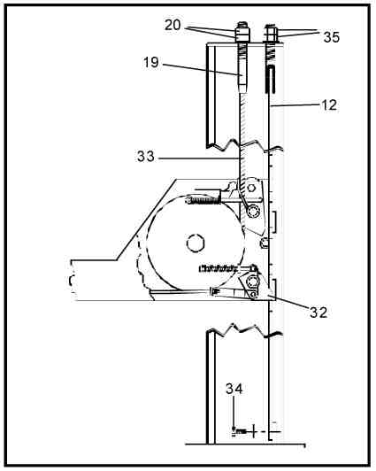
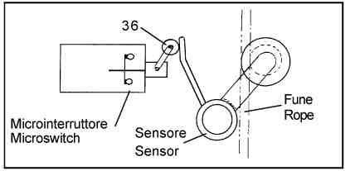
Рис. 52

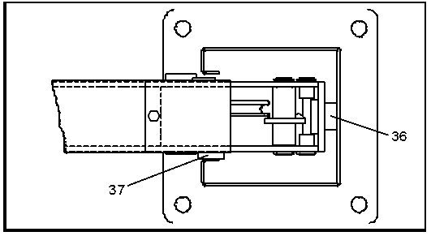
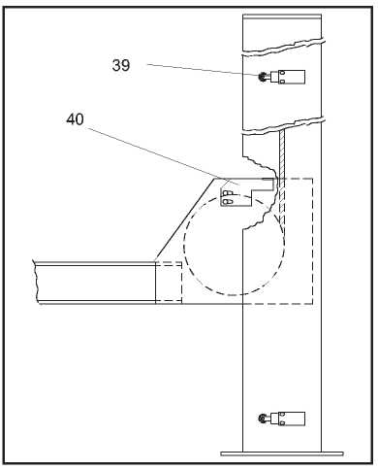
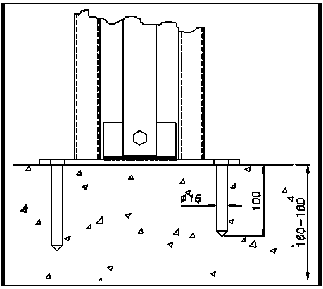
КРЕПЛЕНИЕ СТОЕК К ОСНОВАНИЮ
Опустите платформу на расстояние примерно 30 см от пола.
Поместите стойки так, чтобы нейлоновые колодки (задняя 37 и боковая 36) были в положении, как на Рис. 53.
Выставите стойки строго вертикально, вставляя прокладки где необходимо под опорными площадками стоек.
Прокладки подкладывать как можно ближе к крепежным отверстиям опорных площадок и применять максимально толстые (в пакете должно быть как можно меньше подкладок).
Нажмите кнопку»Вверх» (SB1 в рис. 50) и поднимите подъемник; в течение подъема убедитесь, что траверсы двигаются свободно без повышенного трения (Вы можете останавливать подъемник каждые 20 или 30 см, чтобы сделать эту проверку). Если Вы замечаете какие-нибудь сбои в течение этой операции{действия}, проверьте вертикальность стоек.

В конце цикла подъема удостоверьтесь, что концевой выключатель (39, рис. 54) работает должным образом и, в случае необходимости, регулируйте кулачок (40) на траверсе.

Опустите платформу до уровня приблизительно 30 см от пола и затем сверлите отверстия в полу через крепежные отверстия в опорных площадках стоек, используя их как шаблон.

Используйте анкерные болты типа FISHER SLM 10 (Ø16 мм, длина 65 – 100 мм) или аналогичные.

Затяните анкерные болты усилием 35 Нм.
Рис.53

Рис. 54

Рис. 55

МОНТАЖ ЗАЕЗДОВ И ТОРМОЗОВ КОЛЕС
Заезды (41, рис. 56) и тормоза колес (42) можно установить с обеих сторон платформ (7-8), в соответствии с пожеланиями владельца. Вставьте с нужной стороны заезды (41) и закрепите шпилькой (46), а аотом закрепите винтами М10х25 (43), шайбами ∅11х30 (44) и гайками М10 (45) тормоза колес (42) с противоположной стороны. При необходимости затяните регулировочные винты (50 и 51).

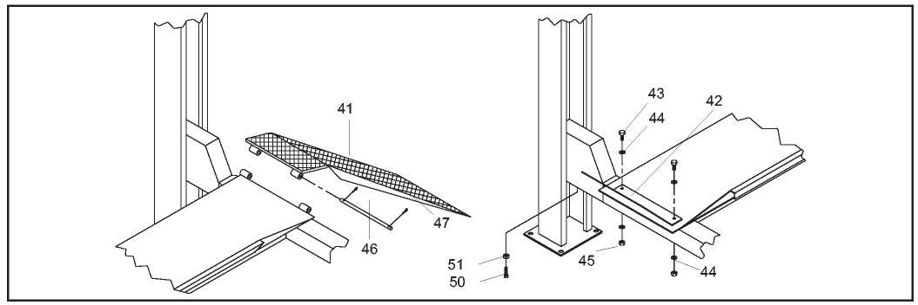

Рис. 56
РЕГУЛИРОВКА ТРОСОВ (Рис. 57)
Установите транспортное средство на подъемник.
Поднимите платформу на максимальную высоту и проверьте, что все четыре замка безопасности (32) входят в пазы линеек безопасности (12).
Проверьте, что расстояние от замка безопасности (32) до нижнего края паза линейки безопасности (12) на всех четырех стойках не менее 20 мм; если этот размер будет меньше, это будет препятствовать открытию замков безопасности при опускании платформы.
При необходимости регулируйте положение платформы гайками (20) на резьбовых наконечниках (19) тросов(33) и положение концевого выключателя подъема.
По окончании регулировки затяните контргайки (35).
ВАЖНО: Описанная регулировка должна быть повторена через 1 – 2 недели после ввода подъемника в эксплуатацию.
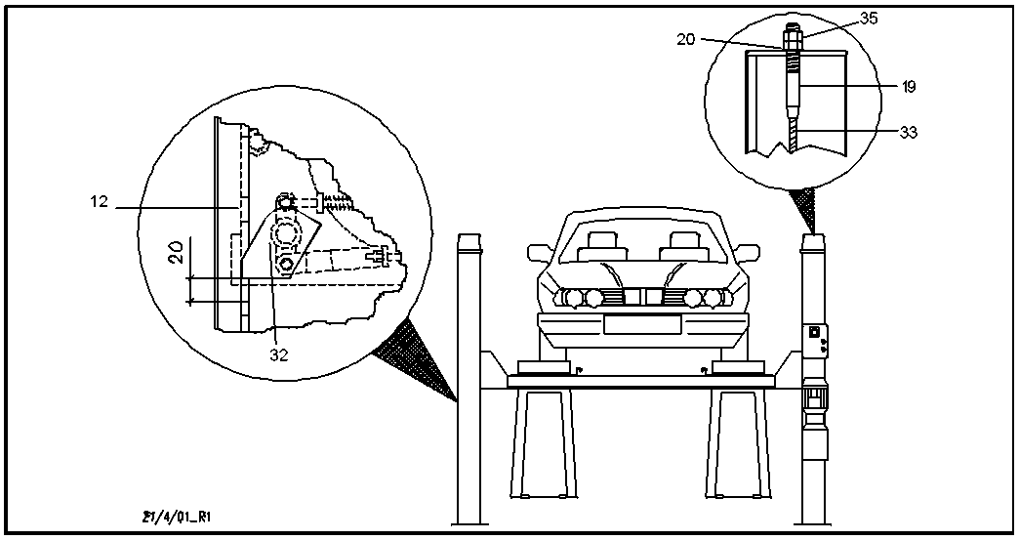
Рис. 57

ПРОВЕРКИ И ИСПЫТАНИЯ ПЕРЕД ЗАПУСКОМ В ЭКСПЛУАТАЦИЮ

Проверки механики
- Установка оборудования по уровню
- Фиксация и затяжка резьбовых соединений
- Плавное скольжение подвижных частей
- Чистота различных частей оборудования
- Устройства безопасности

Проверки электрики
- Правильность электросоединений в соответствии со схемами
- Установка заземления
- Работа узлов:
- Концевой выключатель подъема
- Концевые выключатели тросов
- Электроклапан опускания

Проверка гидравлики
- Наличие масла и его уровень
- Отсутствие протечек
- Работу цилиндра
Внимание! При обнаружении отсутствия масла в емкости, необходимо долить нужное количество соответствующего масла ( см. главу 6 Обслуживание).

Проверка направления вращения двигателя
Проверьте, чтобы вращение мотора происходило в соответствии со стрелкой на панели гидравлического насоса, обозначающей его направление вращения. Проверку нужно производить кратковременным запуском мотора ( не более 2 секунд).
В случае неудовлетворительной работы гидравлики См. таблицу возможных неисправностей (Глава7).

ВНИМАНИЕ
Перечисленные ниже работы находятся в компетенции специалистов авторизованного сервисного центра.

- Проверка подъемника без груза (без автомобиля)
Производится проверка:
- Работа кнопок «Вверх» и «Вниз».
- Подъемник доходит до максимальной высоты
- Отсутствия вибрации в колоннах и траверсах
- Работа замков безопасности
- Работа концевого выключателя подъема
- Работа концевых выключателей тросов
- Работа электромагнитов

Для проверки вышеуказанных действий нужно произвести два-три цикла подъема-спуска.

- Проверка с грузом. Произведите вышеописанные проверки с автомобилем на подъемнике.
- После произведения проверки с весом необходимо произвести визуальный контроль подъемника и проверить затяжку резьбовых соединений.

ГЛАВА 5 ЭКСПЛУАТАЦИЯ

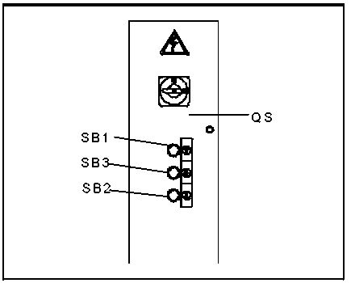

ГЛАВНЫЙ ВЫКЛЮЧАТЕЛЬ (QS рис.59)
Положение 0 : напряжение не включено; возможен доступ внутрь блока управления или использовать для отключения работы подъемника.
Положение 1: напряжение включено; заблокирован случайный доступ внутрь блока управления.

КНОПКА «ВВЕРХ» (SB1 рис. 59)
Кнопка типа «оператор присутствует», напряжение 24 В. В нажатом состоянии включает насос гидравлической станции.
Рис. 59

КНОПКА «ВНИЗ» (SB2 рис. 59)
Кнопка типа «оператор присутствует», напряжение 24 В. При нажатии включает магниты замков безопасности и электроклапана спуска на гидравлической станции.

КНОПКА «ОСТАНОВ» (SB3 рис. 59)
Кнопка типа «оператор присутствует», напряжение 24 В. При нажатии включает электроклапан спуска на гидравлической подстанции и останавливает платформы.

ПОДЪЕМ
Установите главный выключатель (QS) в ПОЛОЖЕНИЕ «1» и нажимайте КНОПКУ «Вверх», пока платформа не достигнет желаемой высоты.
В течение подъема, отжимной рычаг замка безопасности остается в положении "отдыха" так, чтобы замок автоматически западал в каждый паз линейки безопасности.
ОСТАНОВКА
Когда транспортное средство остановлено в поднятом положении, груз никогда не должен поддерживаться тросами подъемника, груз должен удерживаться замками в пазах на линейках безопасности.
Когда Вы достигаете желательной высоты, нажимайте кнопку «Останов» (SB3). Платформа начнет двигаться вниз. Движение будет остановлено автоматически как только замки безопасности войдут в ближайшие пазы линеек безопасности.
ОПУСКАНИЕ
Нажимайте кнопку «Вниз» (SB2), при этом автоматически расцепляются замки безопасности и активизируется электроклапан, подъемник опускается. Опускание останавливается микровыключателем. Чтобы завершить опускание, нужно отпустить кнопку (SB2) и нажать кнопку (SB3). Во время последней стадии опускания зазвучит звуковая сирена для предтвращения травмы ног.
Если платформа сталкивается с преградой в течение ее понижения, датчики тросов реагируют на провисание троса и останавливают движение.
В этой ситуации подъемник можно включить только на подъем, транспортное средство обеспечивается контролем замков безопасности вкупе с датчиком провисания тросов

ГЛАВА 6 ТЕХНИЧЕСКОЕ ОБСЛУЖИВАНИЕ

ВНИМАНИЕ: Техобслуживание должно выполняться только квалифицированным специалистом, который хорошо знаком с данным оборудованием.
При техобслуживании подъемника необходимо принять все меры предосторожности, чтобы избежать непредвиденного его запуска:

- выключатель на щите подъемника должен быть заблокирован в положении «0» при помощи замка – см. рис. 61;
- ключ от замка должен находиться у специалиста, выполняющего техобслуживание, в течение всей процедуры
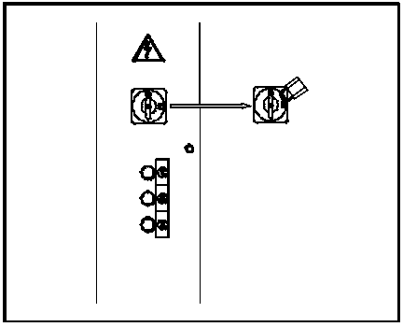
Рис. 60

Учитывайте:
- основные возможные риски;
- правила техники безопасности, изложенные в главе 3.

РИСК ПОРАЖЕНИЯ ТОКОМ
от зажимной коробки питания подъемника.
ЗАПРЕЩАЕТСЯ ПРОВОДИТЬ ТЕХОБСЛУЖИВАНИЕ И СМАЗКУ ДВИЖУЩИХСЯ УЗЛОВ И ДЕТАЛЕЙ. ПОСЛЕ КАЖДОГО ТЕХОБСЛУЖИВАНИЯ НЕОБХОДИМО УСТАНОВИТЬ ОБРАТНО И ВКЛЮЧИТЬ ЗАЩИТНЫЕ УСТРОЙСТВА, СНЯТЫЕ ДЛЯ УДОБСТВА РАБОТЫ.

Для хорошего техобслуживания важно:
- пользоваться только запчастями производителя и инструментами в рабочем состоянии;
- соблюдать рекомендуемую в настоящем руководстве частоту проведения техобслуживания; периодичность указана как максимально возможная;
- при проведении техобслуживания не отвлекаться от выполняемой работы и следить за подъемником, своевременно выявлять причину возможных аномалий, излишних шумов, перегревов, просачивания жидкостей и т.д.

Особенное внимание следует уделять:
- состоянию подвесных элементов (тросов, цилиндра, подстанции);
- устройствам безопасности (микровыключатели, замки безопасности).

Для правильного выполнения техобслуживания следует пользоваться следующими документами, поставляемыми производителем оборудования:
- функциональная электросхема с указанием вспомогательного оборудования и мест подключения питания;
- гидравлическая схема с описанием компонентов и значениями давления калибровки;
- чертежи с необходимой информацией для заказа запчастей;
- список возможных неисправностей с рекомендациями по их устранению (глава 7 настоящего руководства).

ПЕРИОДИЧЕСКОЕ ОБСЛУЖИВАНИЕ

Для поддержания подъемника в хорошем состоянии необходимо придерживаться указанной периодичности техобслуживания.
Несоблюдение нижеуказанных периодов освобождает производителя от всякой гарантийных обязательств.

ПРИМЕЧАНИЕ:
Указанная периодичность относится к нормальным рабочим условиям. В тяжелых условиях работы необходима другая периодичность.
ВСЕ ОПЕРАЦИИ ПО ТЕХОБСЛУЖИВАНИЮ ДОЛЖНЫ ПРОВОДИТЬСЯ ТОЛЬКО С ВЫКЛЮЧЕННЫМ ПОДЪЕМНИКОМ И ГЛАВНЫМ ВЫКЛЮЧАТЕЛЕМ, ЗАПЕРТЫМ НА КЛЮЧ.

ЕЖЕМЕСЯЧНО
1 – ГИДРАВЛИЧЕСКАЯ СТАНЦИЯ
- Проверяйте уровень масла при помощи щупа, прикрепленного к крышке. Если нужно, долейте масло через ту же крышку до необходимого уровня. Вид масла – см. «Технические характеристики».
- после первых 40 часов работы проверьте степень загрязнения фильтра и чистоту масла. (Проведите чистку фильтра и замену масла в случае высокой степени загрязненности масла.)

2 – ГИДРАВЛИЧЕСКАЯ СЕТЬ
- Проверяйте, чтобы в сети между станцией и цилиндром и в самом цилиндре не было утечек масла. В противном случае проверьте целостность прокладок и, в случае необходимости, замените их.

КАЖДЫЕ 3 МЕСЯЦА
1 – АНКЕРНЫЕ БОЛТЫ
- Проверьте затяжку болтов опорных пластин при помощи динамометрического ключа.

2 – ПОДЪЕМНЫЕ ТРОСЫ
- Проверяйте затяжку гаек крепления тросов. В случае необходимости проверьте уровень платформы и регулируйте тросы.
- Проверяйте состояние шкивов и пазов.
- Смажьте кистью тросы, чтобы они не повредились от окисления. Тип масла: BRILUBE 30 или его аналог. Данное масло необходимо забирать из запечатанных упаковок, хранящихся в соответствующих и подходящих условиях. Использование старого или некондиционного масла может вызвать повреждение тросов.
- Проверяйте износ тросов, проверяя их диаметр и возможные возникающие повреждения нитей, а также другие изменения и неисправности.

ВНИМАНИЕ: ТРОС – ЭЛЕМЕНТ, СЛУЖАЩИЙ ДЛЯ ПОДЪЕМА И КАК СРЕДСТВО БЕЗОПАСНОСТИ. В случае сомнений или необходимости замены тросов, ОБРАЩАЙТЕСЬ В ТЕХСЛУЖБУ ПРОИЗВОДИТЕЛЯ.

3 – ГИДРАВЛИЧЕСКИЙ НАСОС
- В рабочем состоянии проверяйте, чтобы не было изменения в характере рабочего шума в насосе станции, и затяжку крепежных винтов.

4 – СИСТЕМА БЕЗОПАСНОСТИ
- Проверяйте эффективность и рабочее состояние защитных устройств, степень износа замков и линеек безопасности. Смазывайте оси замков. В случае избыточного износа замените замки и/или оси.

5 – ПОВЕРХНОСТИ СКОЛЬЖЕНИЯ ТРАВЕРС
- Поддерживайте тонкий масляный слой для облегчения скольжения подвижной платформы.

КАЖДЫЕ 6 МЕСЯЦЕВ
1 – МАСЛО
- Проверяйте степень загрязненности и старения масла. Грязное масло – основная причина возможных неисправностей клапанов и недолговечности зубчатых насосов.

КАЖДЫЕ 12 МЕСЯЦЕВ
1 – ОБЩИЙ ОСМОТР
- Визуальный контроль всех компонентов и механизмов на предмет отсутствия возможных неисправностей.

2 – ЭЛЕКТРООБОРУДОВАНИЕ
- Запросите специалистов по электрооборудованию (в случае необходимости направьте соответствующих запрос в техслужбу) провести осмотр электрооборудования, включая двигатель станции, кабели, концевые выключатели, щит управления.

3 – ГИДРАВЛИЧЕСКОЕ МАСЛО
Проведите замену масла, действуя следующим образом:
- опустите подъемник до минимального уровня (земля);
- отключите питание от подъемника;
- слейте масло из гидравлической сети, отвинтив крышку в нижней части бачка станции;
- закройте крышку слива;
- наполните станцию, заливая масло через крышку в верхней части бачка станции;
- масло должно быть фильтрованным;
- характеристики и виды масел – см. технические характеристики (глава 2);
- закройте крышку залива;
- подайте ток на подъемник;
- произведите 2-3 подъема-спуска (высота 20-30 см) для подачи масла в сеть.
При замене масла используйте только рекомендованные виды или их аналоги. Никогда не заливайте старое или долго хранившееся масло.
Утилизация использованного масла – см. Приложение А.

ГЛАВА 7 ПОИСК НЕИСПРАВНОСТЕЙ

При выявлении неисправностей и их устранении соблюдайте правила техники безопасности, приведенные в главе 6 «Техобслуживание» и в главе 3 «Техника безопасности».

Неисправность | Возможная причина | Способ устранения
Подъемник не поднимается при нажатии кнопки | Сгорел плавкий предохранитель | Замените предохранитель
Подъемник не поднимается при нажатии кнопки | Недостаток масла | Долейте масла
Подъемник не поднимается при нажатии кнопки | Утечки в гидравлической линии | Проверьте линию
Подъемник не поднимается при нажатии кнопки | Перегрузка моста | Снимите избыточный груз
Подъемник не поднимается при нажатии кнопки | Не работает микровыключатель | Замените (запросите техслужбу)
Подъемник не поднимается при нажатии кнопки | Поломка в электрооборудовании | Запросите техслужбу
Подъемник не опускается | Посторонний предмет | Удалите предмет
Подъемник не опускается | Заблокирован электроклапан | Замените электроклапан (запросите техслужбу)
Подъемник не опускается | Поломка в электрооборудовании | Запросите техслужбу
Подъемник не поднимает до максимального уровня | Недостаток масла | Долейте масла
Перегрев двигателя подстанции | Поломка двигателя | Запросите техслужбу
 | Скачки в напряжении | Проверьте напряжение
Износ зубчатого насоса (избыточный шум при работе) | Загрязнилось масло | Замените масло
 | Неправильный монтаж | Запросите техслужбу
Утечка масла из гидравлического цилиндра | Повредились уплотнения | Замените поврежденные уплотнения

Приложение А. СПЕЦИАЛЬНАЯ информация
Утилизация использованного масла
Использованное масло, которые сливается из гидравлической станции при замене масла, считается загрязняющим окружающую среду продуктом и должно утилизироваться в соответствие с законодательством страны, где установлен подъемник.

Демонтаж подъемника
При снятии подъемника с эксплуатации соблюдайте технику безопасности, см. глава 3.
Демонтаж подъемника должен осуществляться квалифицированным персоналом, как и монтаж. Использованное масло следует утилизировать согласно указаниям, изложенным в Приложении А.
Металлические детали могут быть утилизированы в металлолом. В любом случае, после демонтажа весь материал должен быть утилизирован в соответствие с действующими нормами страны, в которой установлен подъемник.
Напоминаем, что для налоговых органов необходимо документально оформить процедуру снятия подъемника с эксплуатации в соответствие с действующим законодательством на момент фактического демонтажа оборудования.

ПРИЛОЖЕНИЕ Б. ЗАПЧАСТИ
Запчасти
При замене элементов и ремонте подъемника необходимо соблюдать технику безопасности, описанную в главе 6 «Техническое обслуживание» и главе 3 «Техника безопасности».
Делайте все возможное, чтобы при работе подъемник внезапно не включился:
- выключатель на электрощите подъемника должен быть заперт на ключ в положении «0»;
- ключ от замка должен находиться у специалиста, выполняющего работу по подъемнику, в течение всего периода выполнения работы.

Заказ запчастей
При заказе запчастей:
- укажите номер техпаспорта подъемника и год производства;
- укажите код запчасти (см. таблицу в колонке «код»). Если на месте последних двух знаков стоят два «Х» (например, В5014ХХ), то это означает, что данная запчасть может быть окрашена в различный цвет. Для уточнения кода вместо ХХ поставьте соответствующий код цвета в соответствии с нижеприводимой табличкой;
- укажите количество заказываемых запчастей.
Заказ направляйте официальному дилеру, указанному на титульном листе.

СТОЙКИ

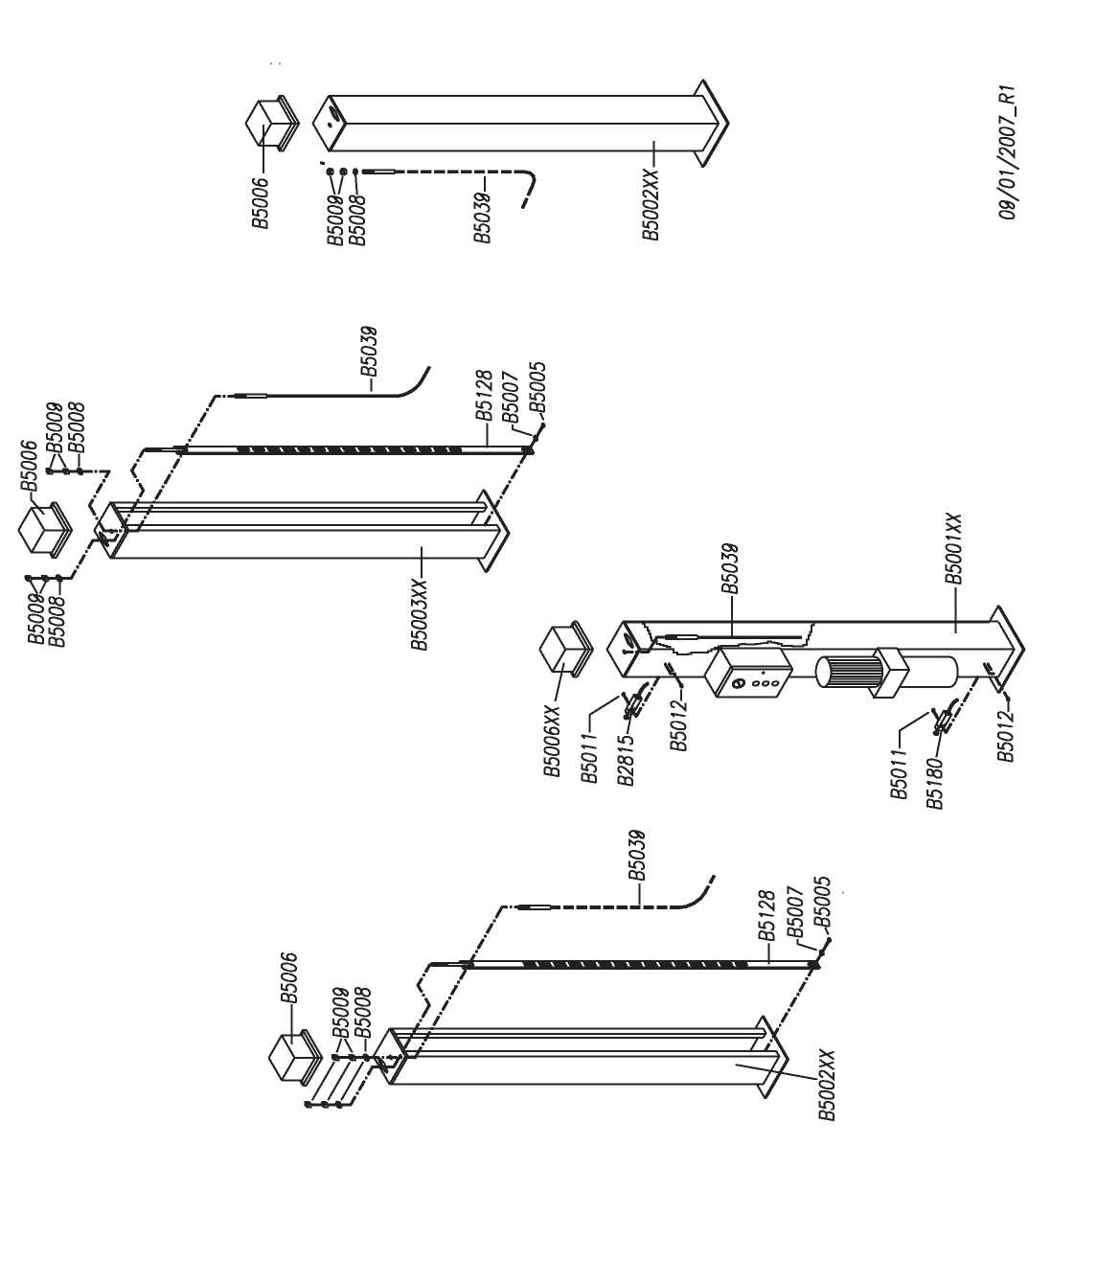

ТРАВЕРСЫ

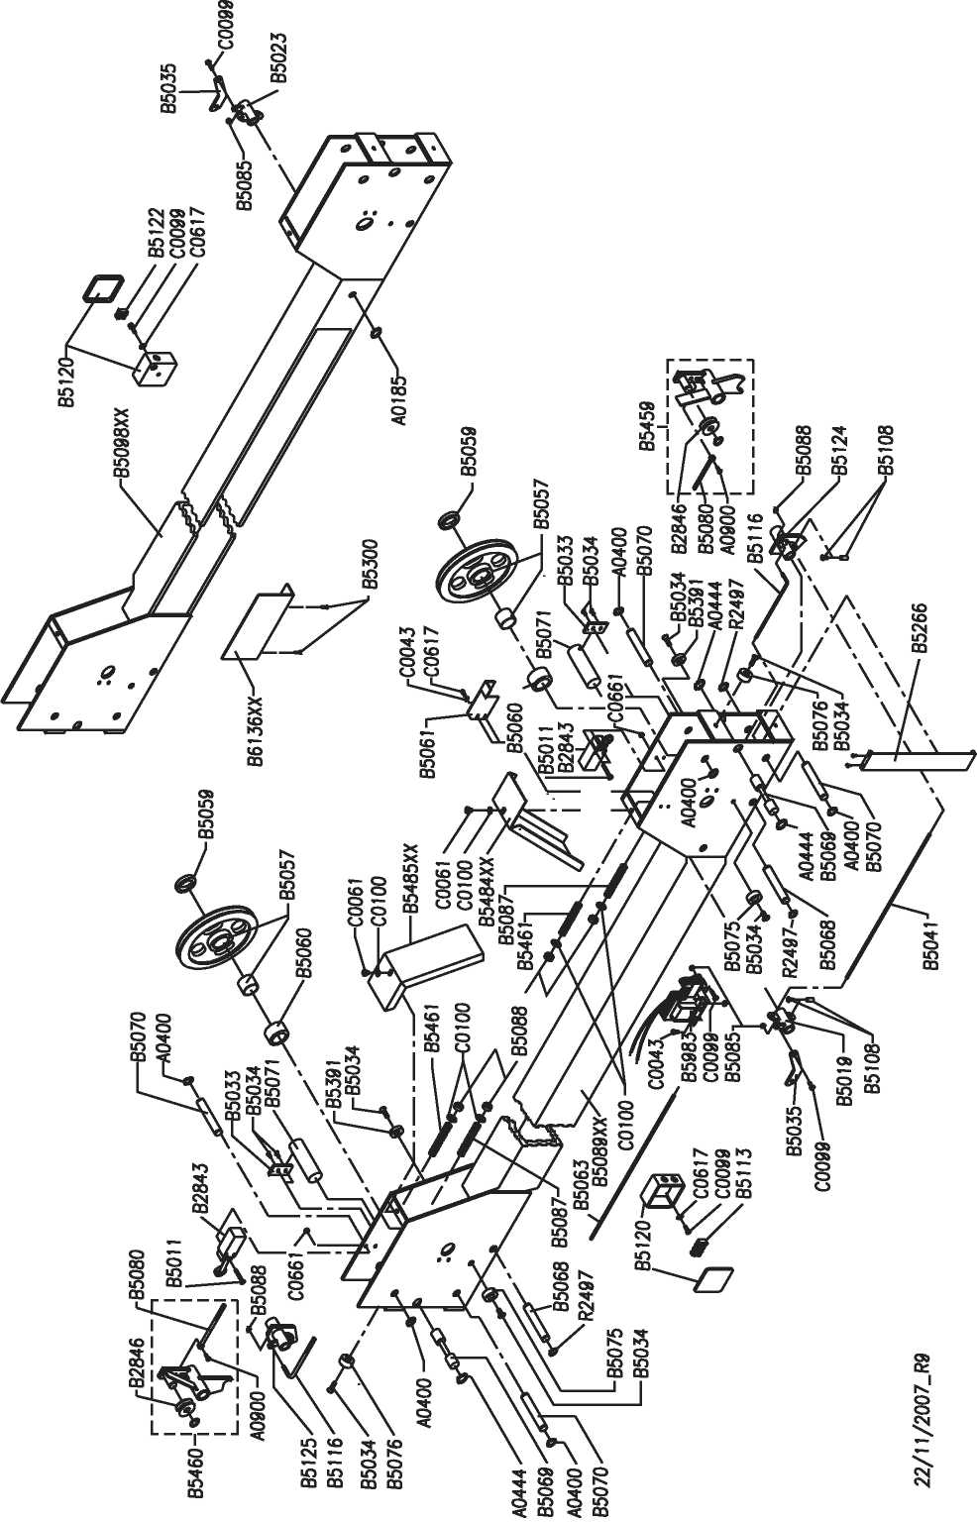

ПЛАТФОРМЫ
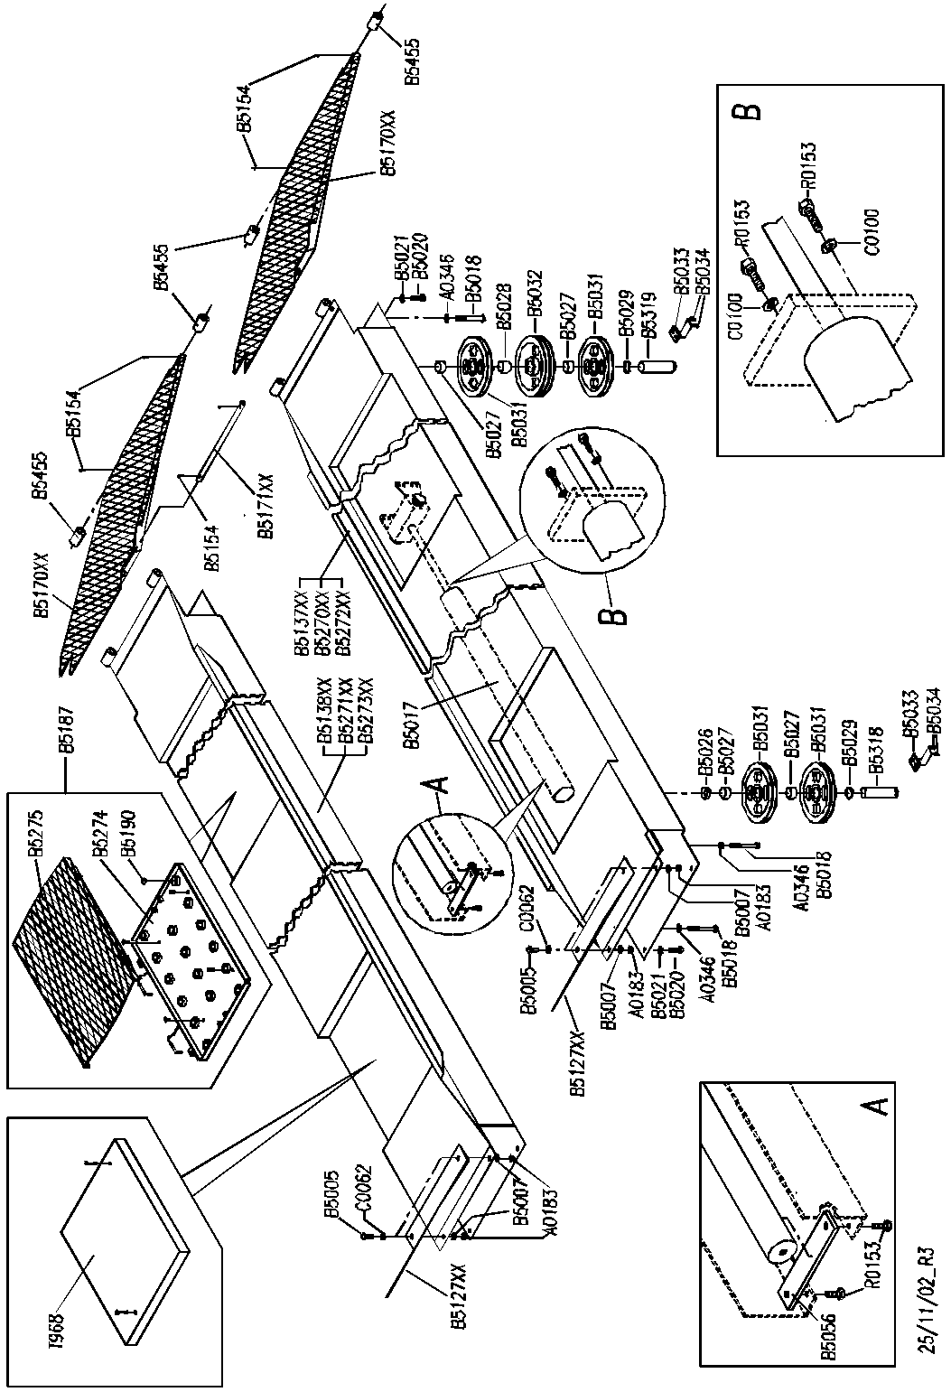
ЦИЛИНДР

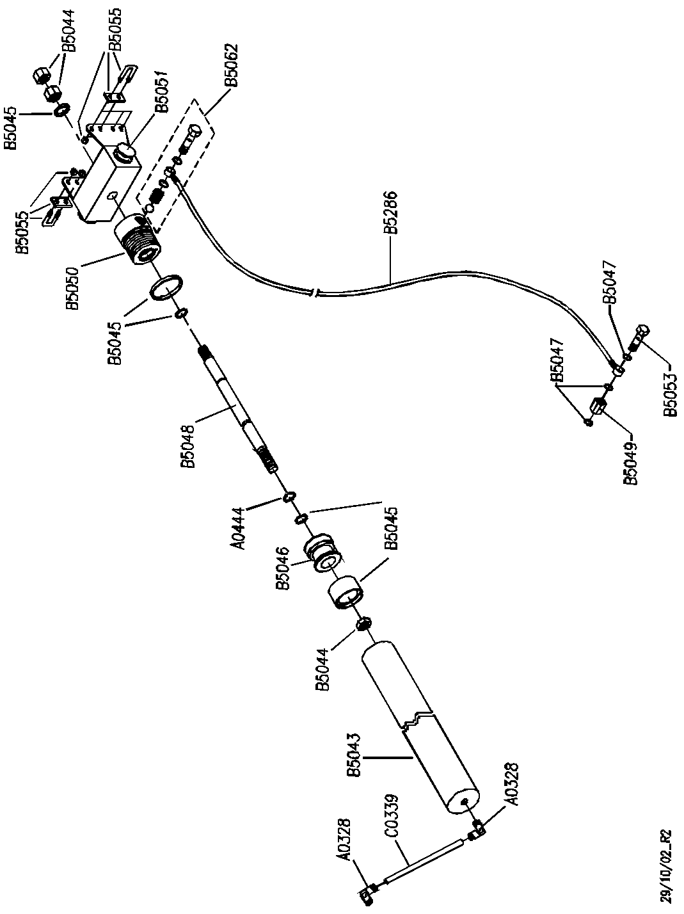

ЗАЩИТА НОГ

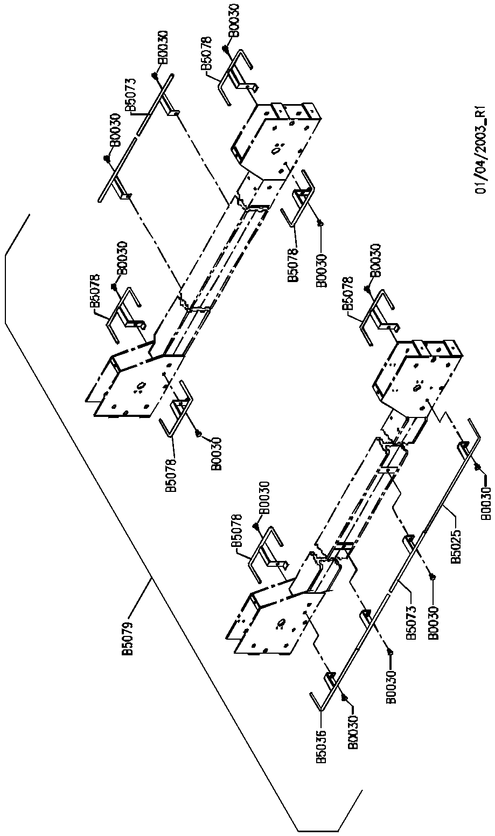
НАСОСНАЯ СТАНЦИЯ К3
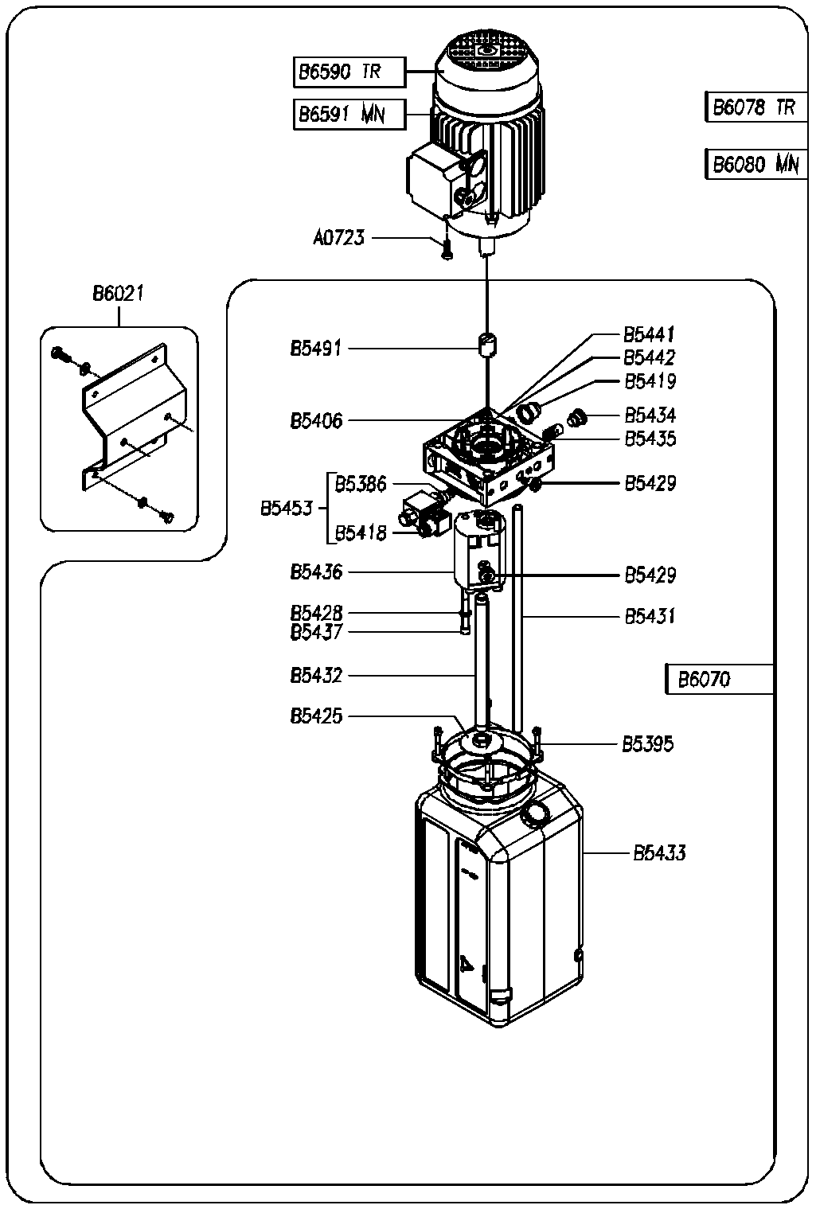
ТРЕХФАЗНЫЙ ЭЛЕКТРОЩИТ

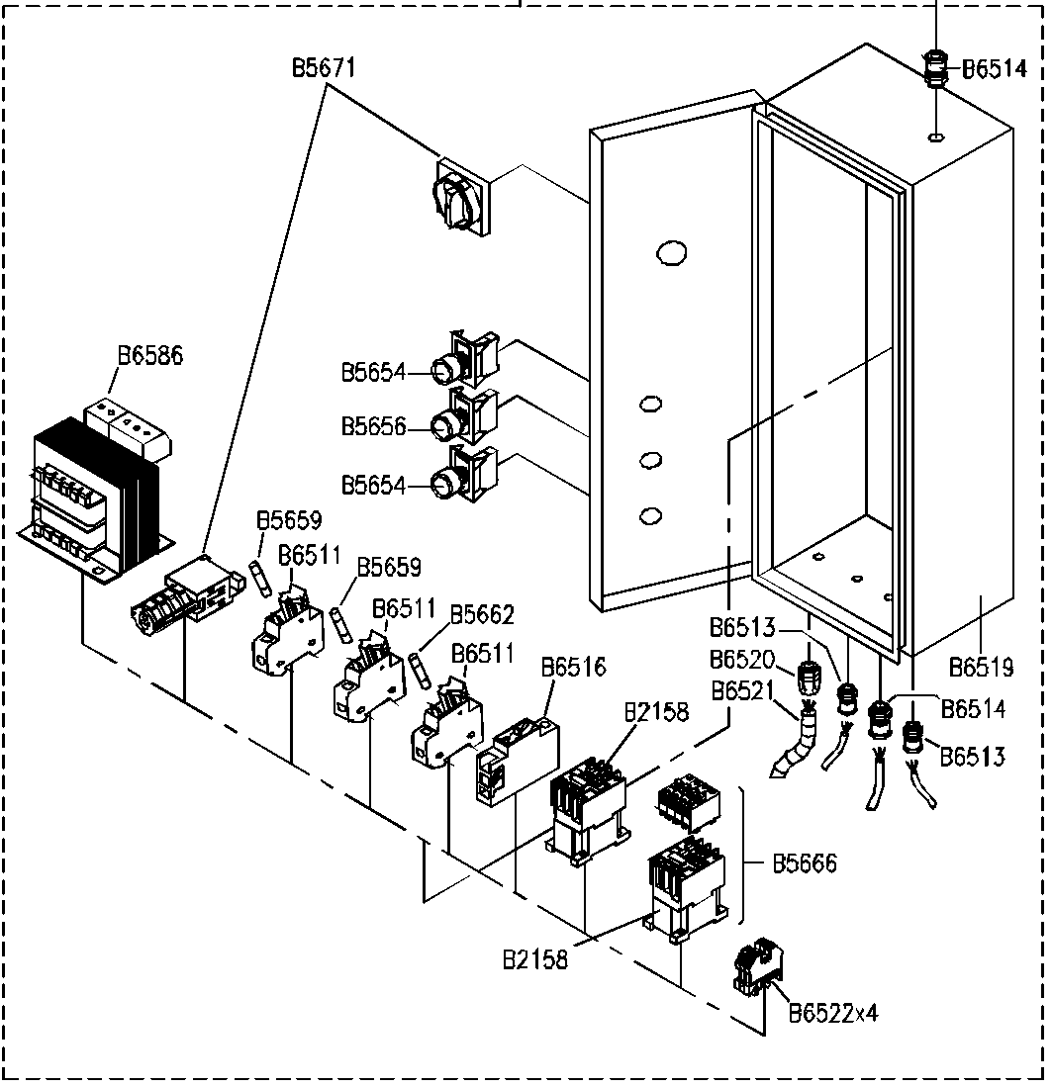

CODE | DESCRIPTION | НАИМЕНОВАНИЕ
A0183 | NUT M10 UNI 5588 | ГАЙКА М10
A0184 | SCREW TE M6X16 UNI 5739 | ВИНТ M6X16
A0185 | SNAP RING E18 UNI 7435 | СТОПОРНОЕ КОЛЬЦО E18
A0328 | L- SHAPED COUPLING 1/4" M FOR PIPE Ø 8 | УГОЛЬНИК 1/4" M ДЛЯ ШЛАНГА Ø 8
A0346 | WASHER 12 X 24 | ШАЙБА 12 X 24
A0400 | SNAP RING E20 UNI 7435 | СТОПОРНОЕ КОЛЬЦО E20
A0444 | SEEGER E25 UNI 7435 | СТОПОРНОЕ КОЛЬЦО E25
A0723 | SCREW TCEI M8X20 UNI 5931 | ВИНТ M8X20
A0900 | COUNTERSUNK FLAT SOCKET SCREW M6 X 18 UNI 5933 | ВИНТ С ПОТАЙНОЙ ГОЛОВКОЙ M6 X 18
B0030 | SCREW TE M8X16 UNI 5739 | ВИНТ M8X16
B2158 | CONTACTOR TELEMECANIQUE LC1K0901B7 24V 50/60Hz | КОНТАКТОР LC1K0901B7 24V 50/60Hz
B2815 | ASCENT LI MIT SWITCH TYPE PIZZATO FR654 | КОНЦЕВОЙ ВЫКЛЮЧАТЕЛЬ ТИПА PIZZATO FR654
B2843 | SAFETY SWITCH TYPE PIZZATO FR1454 | ВЫКЛЮЧАТЕЛЬ БЕЗОПАСНОСТИ ТИПА PIZZATO FR1454
B2846 | PULLEY Ø50 X ROPE SENSOR | ШКИВ ДАТЧИКА ТРОСА Ø50
B5001XX | POST 1: CONTROL | СТОЙКА 1 КОМАНДНАЯ
B5002XX | POST 2 - 4 | СТОЙКА 2 - 4
B5003XX | POST 3 | СТОЙКА 3
B5005 | SCREW TE M10 X 25 | ВИНТ M10 X 25
B5006 | PLASTIC COVER | ПЛАСТМАССОВАЯ КРЫШКА
B5007 | WASHER 10 X 30 UNI 6593 | ШАЙБА 10 X 30
B5008 | WASHER Ø21X37X3 UNI 6592 | ШАЙБА Ø21X37X3
B5009 | NUT M20 UNI 5588 | ГАЙКА М20
B5011 | SCREW M5X35 UNI 5931 | ВИНТ М5Х35
B5012 | BLANK NUT M5 UNI 5721 | ГАЙКА М5
B5017 | COMPLETE CYLINDER | ЦИЛИНДР В СБОРЕ
B5018 | H.H. SCREW M12 X 100 UNI 5737 | ВИНТ М12Х100
B5019 | COMMAND SIDE CROSS PIN
B5020 | SCREW TE M12X25 UNI 5739 | ВИНТ М12Х25
B5021 | WAS HER OD Ø12 DIN 6798 A | ШАЙБА Ø12
B5023 | OPPOSITE SIDE CROSS PIN
B5025 | FOOT PROTECTION DX | ЗАЩИТА НОГ
B5026 | SPACER | ПРОСТАВКА
B5027 | BUSHING Ø 40 X 44 X 20 MBI - CB85 - 4020 | ВТУЛКА
B5028 | BUSHING Ø 40 X 44 X 30 MBI - CB85 - 4030 | ВТУЛКА
B5029 | SPACER | ПРОСТАВКА
B5031 | 1- RACE PULLEY Ø 230 X 25 | ШКИВ
B5032 | 2- RACE PULLEY Ø 230 X 31 | ШКИВ
B5033 | PIN STOPPING PLATE | СТОПОРНАЯ ПЛАСТИНА ОСИ
B5034 | SCREW TSPEI UNI 5933 | ВИНТ M8X12
B5035 | MAGNET TIE ROD | ТЯГА МАГНИТА
B5036 | FOOT PROTECTION SX | ЗАЩИТА НОГ
B5039 | ROPE | ТРОС
B5041 | RIGHT PIN BOLT | ПРАВАЯ ШПИЛЬКА
B5043 | CYLINDER | ЦИЛИНДР
B5044 | NUT M22 X 1.5UNI 5588 | ГАЙКА M22 X 1.5
B5045 | CYLINDER GASKET KIT | КОМПЛЕКТ УПЛОТНЕНИЙ ЦИЛИНДРА
B5046 | PISTON | ПОРШЕНЬ
B5047 | GASKET WITH 1/4" SEAL | УПЛОТНЕНИЕ С 1/4" МАНЖЕТОЙ
B5048 | ROD | ШТОК
В5049 | EXTENSION | УДЛИНИТЕЛЬ
В5050 | CYLINDER HEAD | ОГОЛОВОК ЦИЛИНДРА
В5051 | BEAM | БАЛКА
В5053 | SCREW 1/4 | ВИНТ 1/4
В5055 | CLAMP | ЗАЖИМ
В5056 | CYLINDER SUPPORT | ОПОРА ЦИЛИНДРА
В5057 | 1-RACE PULLEY 230X40+BUSHING | ШКИВ + ВТУЛКА
В5059 | SPACER 040X9 | ПРОСТАВКА
В5060 | SPACER 040X27 | ПРОСТАВКА
В5061 | LIMIT SWITCH ACTUATOR | ПРИВОД КОНЦЕВОГО ВЫКЛЮЧАТЕЛЯ
В5062 | CYLINDER SAFETY VALVE ASSEMBLY | ПРЕДОХРАНИТЕЛЬНЫЙ КЛАПАН ЦИЛИНДРА В СБОРЕ
В5063 | LEFT PIN BOLT | ЛЕВАЯ ШПИЛЬКА
В5068 | SAFETY PIN 016X101 | ОСЬ БЕЗОПАСНОСТИ
В5069 | SAFETY ROD PIN | ОСЬ СТЕРЖНЯ БЕЗОПАСНОСТИ
В5070 | PIN 020X101 | ОСЬ
В5071 | CROSSPIECE PULLEY PIN 040X104 | ОСЬ ШКИВА ТРАВЕРСЫ
В5073 | OPERATOR SIDE CROSSPIECE FOOT PROTECTION | ЗАЩИТА НОГ
В5074 | NUT M5 UNI 5588 | ГАЙКА М5
В5075 | SIDE SLIDING PAD 035X10 | БОКОВОЙ ПОЛЗУН
В5076 | REAR SHOE 035X17 | ЗАДНЯЯ КОЛОДКА
В5078 | CROSSPIECE SIDE FOOT PROTECTION | ЗАЩИТА НОГ
В5079 | CROSSPIECES FOOT PROTECTION KIT | КОМПЛЕКТ ЗАЩИТЫ НОГ
В5080 | ROPE-FEELER TIE ROD
В5085 | SELFLOCKING NUT M6 | САМОКОНТРЯЩАЯСЯ ГАЙКА МХ6
В5087 | WEDGE RETURN BOTTOM SPRING | ВОЗВРАТНАЯ ПРУЖИНА
В5088 | NUT M8 UNI 7474 | ГАЙКА МХ8
В5089ХХ | LC. CROSSBEAM | ТРАВЕРСА
В5098ХХ | L.O CROSSBEAM | ТРАВЕРСА
В5108 | CABLE CLAMP 02.5 MM | ЗАЖИМ ТРОСА
В5109(B5983) | ELECTROMAGNET"WARNER"TT1024VAC | ЭЛЕКТРОМАГНИТ
В5113 | CONTROL SIDE CROSSPIECE 4-POLETERMINAL BOARD | КЛЕММНАЯ КОРОБКА
В5116 | BENT TIE ROD
В5117 | RIGHT ROPE -FEELER SENSOR | ПРИВОД ПРАВОГО СЕНСОРА
В5119 | LEFT ROPE -FEELER SENSOR | ПРИВОД ЛЕВОГО СЕНСОРА
В5120 | OPERATOR SIDE CROSSPIECE CONNECTOR BLOCK | КРЫШКА КЛЕММНОЙ КОРОБКИ
В5122 | CONTROL SIDE CROSSPIECE 2-POLETERMINAL BOARD | КЛЕММНАЯ КОРОБКА
В5124 | RIGHT AUXILIARY WEDGE | ПРИВОД ПРАВОГО ЗАМКА
В5125 | LEFTA UXILIARY WEDGE | ПРИВОД ЛЕВОГО ЗАМКА
В5126ХХ | MAGNET PROTECTION CRANK CASE | КРЫШКА
В5127ХХ | WHEEL STOP | ТОРМОЗ КОЛЕСА
В5128 | SAFETY ROD (ELECTRICAL UNLOCKING)
В5137ХХ | COMMAND SIDE PLATFORM FOR FRONT ALIGNMENT
В5138ХХ | OPPOSITE SIDE PLATFORM FOR FRONT ALIGNMENT
В5154 | ZINC-PLATED COTTER PIN 03X40 | ОСЬ
В5157 | THREE-PHASE COMPLETE CONTROL PANEL 400V | ТРЕХФАЗНЫЙ ЭЛЕКТРОЩИТ 400V
В5170ХХ | LIFT RAMP | ЗАЕЗД
В5171 | HINGE PIN | ВЕРХНЯЯ ОСЬ
В5187 | COMPLETE OSCILLATING PLATE | СДВИЖНАЯ ПЛОЩАДКА В СБОРЕ
В5190 | SPHERE | ШАРИК
В5270ХХ | COMMAND SIDE PLATFORM WITHOUT RECESS | ПЛАТФОРМА КОМАНДНОЙ СТОРОНЫ БЕЗ ВЫЕМОК
В5271ХХ | OPPOSITE SIDE PLATFORM WITHOUT RECESS | ПЛАТФОРМА СВОБОДНОЙ СТОРОНЫ БЕЗ ВЫЕМОК
В5272ХХ | COMMAND SIDE PLATFORM FOR TOTAL ALIGNMENT | ПЛАТФОРМА КОМАНДНОЙ СТОРОНЫ ДЛЯ ПОЛНОГО ОСНАЩЕНИЯ
В5273ХХ | OPPOSITE SIDE PLATFORM FOR TOTAL ALIGNMENT | ПЛАТФОРМА СВОБОДНОЙ СТОРОНЫ ДЛЯ ПОЛНОГО ОСНАЩЕНИЯ
В5274 | LOWER PLATE | НИЖНЯЯ ПЛАСТИНА
В5275 | UPPER PLATE | ВЕРХНЯЯ ПЛАСТИНА
В5286 | OIL DELIVERY HOSE | ШЛАНГ ПОДАЧИ МАСЛА
В5318 | PIN L=92 | ОСЬ
В5319 | PIN L=121 | ОСЬ
В5386 | VALVE | КЛАПАН
В5395 | TANK FASTENING KIT | БАК В СБОРЕ
В5414 | WEDGE RETURN TOP SPRING | ПРУЖИНА
В5418 | COIL | СОЛЕНОИД
В5419 | PLUG | ЗАГЛУШКА
В5425 | AIR FILTER | ФИЛЬТР
В5428 | WASHER | ШАЙБА
В5429 | PLUG | ЗАГЛУШКА
В5431 | DRAIN PIPE | СЛИВНАЯ ТРУБА
В5432 | SUCTION PIPE | ТРУБА ВСАСЫВАНИЯ
В5433 | TANK | БАК
В5434 | PLUG | ЗАГЛУШКА
В5435 | VALVE | КЛАПАН
В5436 | PUMP | НАСОС
В5437 | SCREW | ВИНТ
В5441 | CHECK VALVE | ОБРАТНЫЙ КЛАПАН
В5442 | MAX. PRESSURE VALVE15 80-250BAR | ПРЕДОХРАНИТЕЛЬНЫЙ КЛАПАН
В5453 | COMPLETE ELECTRO-VALVE HYDRAULIC POWER КЗ | ЭЛЕКТРОКЛАПАН В СБОРЕ ДЛЯ К3
В5455 | RAMP ROLLER | РОЛИК ЗАЕЗДА
В5484 | CARTER DX | КРЫШКА DX
В5485 | CROSSPIECE CRANK CASE | КРЫШКА
В5491 | CONNECTING PUMP КЗ | СОЕДИНИТЕЛЬ НАСОСА КЗ
В5654 | BLACK PUSH-BUTTON + 1 N.O CONTACT | ЧЕРНАЯ КНОПКА + 1 НО КОНТАКТ
В5656 | GREY PUSH-BUTTON + 1 N.O. CONTACT | ЗЕЛЕНАЯ КНОПКА + 1 НО КОНТАКТ
В5659 | FUSE 10X38 2AaM
В5662 | FUSE 10X38 4A gG | ПРЕДОХРАНИТЕЛЬ
В5666 | CONTACTOR TELEMECANIQUE LC1D12+LA1DN11 | КОНТАКТОР
В5671 | MAIN SWITCH | ГЛАВНЫЙ ВЫКЛЮЧАТЕЛЬ
В6021 | SUPPORT BRACKER KIT | КРОНШТЕЙН НАСОСНОЙ СТАНЦИИ
В6070 | GEARCASE | НАСОС + БАК
В6511 | FUSE CARRIER 10X38 Wl MEXPCH10X38 | ДЕРЖАТЕЛЬ ПРЕДОХРАНИТЕЛЯ
В6513 | CABLE CLAMP GEWISS PG9 | КЛЕММЫ
В6514 | CABLE CLAMP GE WISS PG11 | КЛЕММЫ
В6516 | MAGNET SWITCH 20A TYPE C | МАГНИТНЫЙ ВЫКЛЮЧАТЕЛЬ
В6519 | BOX | КОРОБ
В6520 | SHEATH HOLDER GE WISS 016MM | КАБЕЛЬНЫЙ ВВОД
В6521 | SHEATH 016MMDI FLEX | КАБЕЛЬНЫЙ ВВОД
В6522 | TERMINAL SPRECHER VlW^t | ТЕРМИНАЛ
В6586 | TRANSFORMER 23CM00/24V 300VA 50/60Hz | ТРАНСФОРМАТОР
В6590 | MOTOR 3PHASE 230/400V 50HZ 2.2KW-K3 | ЭЛЕКТРОДВИГАТЕЛЬ
С0043 | SCREW ТЕ М6Х10 UNI 5739 | ВИНТ М6Х10
С0061 | SCREW ТЕ М8Х10 UNI 5739 | ВИНТ М8Х10
С0062 | WAS HER 010,5X21 | ШАЙБА 010,5X21
С0099 | SCREW M6X20-8.8 | ВИНТ М6Х20
С0100 | WAS HER 08,4X17 UNI 6592 | ШАЙБА 08,4X17
С0339 | RILSAN HOSE D8X6 | РИЛЬСАНОВЫЙ ШЛАНГ 8X6
С0617 | WAS HER 06,4X12,5 UNI 6592 | ШАЙБА 06,4X12,5
R0153 | HH SCREW M8X25 UNI 5739 | ВИНТ M8X25
R2497 | RETAINING RINGE 16UNI7435 | СТОПОРНОЕ КОЛЬЦО 16
Т968 | FRONT PLATE | ПЕРЕДНЯЯ ПЛАСТИНА

ДИСТРИБЬЮТОР В РОССИИ
Компания «ИНЖТЕХсервис»

http://www.engtech.ru
e-mail: 27@engtech.ru
Отдел продаж: (495) 741-70-70
Сервисная служба: (495) 223-34-05

